FACULDADE DE TECNOLOGIA DE TAQUARITINGA (FATEC)
GERÊNCIA E PROJETOS

PROF.

ITHALLO ADRIEL ANTUNES
VINICIUS TAKESHI SAITO CARDOSO
ORLANDO VIEIRA RIBEIRO NETO

DESENVOLVIMENTO DE UM SISTEMA WEB PARA GESTÃO DE AGENDAMENTOS
EM BARBEARIAS

BARBERSAAS

SÃO PAULO - SP
2026

LISTA DE FIGURAS
Figura 1 - Modelo EAP do Projeto 11
Figura 2 - Diagrama de Caso de Uso 19
Figura 3 - Rede de Projeto 34
Figura 4 - Espinha de Peixe: Atraso na atividade H (desenvolvimento de funcionalidades) 42
Figura 5 - Espinha de Peixe: Falhas na atividade I (integração front-end/back-end) 42
Figura 6 - Espinha de Peixe: Defeitos recorrentes na atividade J (testes funcionais) 43
Figura 7 - Tela de Login 51
Figura 8 - Tela de Início 52
Figura 9 - Agendar Atendimento 53
Figura 10 - Tela de Seleção de Serviços 54
Figura 11 - Tela de Seleção do Barbeiro 55
Figura 12 - Tela de Seleção da Data e Horário 56
Figura 13 - Tela de Confirmação de Agendamento 57
Figura 14 - Painel do Barbeiro 58
Figura 15 - Tela de Visualizar Agenda do Barbeiro 59
Figura 16 - Consultar Disponibilidade 60
Figura 17 - Tela de Visualizar Horários Disponíveis 61
Figura 18 - Bloqueio de Horário 62
Figura 19 - Tela de Visualizar Serviços 63
Figura 20 - Tela de Visualizar Barbeiros 63
Figura 21 - Painel Administrativo 64
Figura 22 - Tela de Visualizar Indicadores Gerenciais 66
Figura 23 - Manter Usuário 67
Figura 24 - Consultar Agendamentos 68
Figura 25 - Tela de Visualizar Agendamentos Cadastrados 69
Figura 26 - Relatórios 70
Figura 27 - Código-fonte e Arquitetura Técnica 71
Figura 28 - Front-end com Next.js e React 72
Figura 29 - Diagrama de Classes 74

LISTA DE TABELAS
Tabela 1 - Controle de versões 9
Tabela 2 - Marcos do projeto 13
Tabela 3 - Partes interessadas do projeto 13
Tabela 4 - Atas de reunião 16
Tabela 5 - Matriz resumida de rastreabilidade e status das funcionalidades 26
Tabela 6 - Equipe e responsabilidades no módulo de recomendação de cortes 27
Tabela 7 - Product Backlog da recomendação de cortes com inteligência artificial 27
Tabela 8 - Organização das Sprints da implementação do módulo de IA 29
Tabela 9 - Critérios de aceite da recomendação de cortes por IA 30
Tabela 10 - Planilha de custos do projeto 31
Tabela 11 - Cálculo dos caminhos e caminho crítico 34
Tabela 12 - Atividades precedentes 35
Tabela 13 - Plano de testes do BarberSaaS 75
Tabela 14 - Plano de implantação do sistema 76
Tabela 15 - Plano de manutenção do BarberSaaS 77
Tabela 16 - Protótipos finais e finalidade 78

SUMÁRIO

1 INTRODUÇÃO 8
2 ÁREAS DE CONHECIMENTO – PMBOK 8
2.1 GERENCIAMENTO DA INTEGRAÇÃO 9
2.1.1 ESCOPO DO PROJETO 9
2.1.2 TERMO DE ABERTURA 9
2.1.3 OBJETIVOS DESTE DOCUMENTO 10
2.1.4 SITUAÇÃO ATUAL E JUSTIFICATIVA DO PROJETO 10
2.1.5 OBJETIVOS SMART E CRITÉRIOS DE SUCESSO DO PROJETO 10
2.1.6 ESTRUTURA ANALÍTICA DO PROJETO – FASES E PRINCIPAIS ENTREGAS 11
2.1.7 MARCOS 13
2.1.8 PARTES INTERESSADAS DO PROJETO 13
2.1.9 RESTRIÇÕES 14
2.1.10 PREMISSAS 15
2.1.11 RISCOS 15
2.1.12 ORÇAMENTO DO PROJETO 16
2.1.13 ATAS DE REUNIÃO 16
2.2 GERENCIAMENTO DO ESCOPO 17
2.2.1 ESTRUTURA ANALÍTICA DO PROJETO 17
2.2.2 PERSONAS 17
2.2.3 DIAGRAMA DE CASO DE USO 19
2.2.4 LEVANTAMENTO DE REQUISITOS 20
2.2.5 PRINCIPAIS REQUISITOS DAS PRINCIPAIS ENTREGAS/PRODUTOS 20
2.2.6 RECOMENDAÇÃO DE CORTES COM INTELIGÊNCIA ARTIFICIAL 26
2.3 GERENCIAMENTO DO CUSTO 30
2.3.1 PLANILHA DE CUSTO 31
2.4 GERENCIAMENTO DO TEMPO 31
2.4.1 DESCRIÇÃO DAS ATIVIDADES 31
2.4.2 REDE DE PROJETO 34
2.4.3 CALCULAR OS CAMINHOS E O CAMINHO CRÍTICO 34
2.4.4 TABELA DE PRECEDÊNCIA 35
2.5 GERENCIAMENTO DA QUALIDADE 35
2.5.1 PDCA 36
2.5.2 DIAGRAMA DE CAUSA E EFEITO 41
3 ANÁLISE DE NEGÓCIO 44
3.1 Definição do problema 44
3.2 Declaração do problema 44
3.3 Stakeholders e fronteira sistêmica 44
3.4 Processos de negócio AS-IS e TO-BE 44
3.5 Casos de uso 45
4 MODELAGEM CONCEITUAL E BANCO DE DADOS 46
4.1 Modelo conceitual de dados (DER) 46
4.2 Modelo lógico – esquema relacional 46
4.3 Normalização (1FN, 2FN e 3FN) 47
4.4 Script SQL de criação (DDL) 47
4.5 Restrições de integridade e regras de negócio 48
4.6 Exemplos de consultas SQL (DML) 48
4.7 Relatório do projeto de banco de dados 48
5 USABILIDADE E AVALIAÇÃO DE INTERFACES 49
5.1 Critérios de avaliação 49
6 DESENVOLVIMENTO PRÁTICO DO PROJETO 49
6.1 METODOLOGIA, FERRAMENTAS, TECNOLOGIA, TÉCNICAS E CÓDIGO 49
6.2 FUNCIONALIDADES DO SISTEMA 50
6.3 TELA DE LOGIN 51
6.4 TELA DE INÍCIO 52
6.5 AGENDAR ATENDIMENTO 53
6.6 TELA DE SELEÇÃO DE SERVIÇOS 54
6.7 TELA DE SELEÇÃO DO BARBEIRO 55
6.8 TELA DE SELEÇÃO DA DATA E HORÁRIO 56
6.9 TELA DE CONFIRMAÇÃO DE AGENDAMENTO 57
6.10 PAINEL DO BARBEIRO 58
6.11 TELA DE VISUALIZAR AGENDA DO BARBEIRO 59
6.12 CONSULTAR DISPONIBILIDADE 60
6.13 TELA DE VISUALIZAR HORÁRIOS DISPONÍVEIS 61
6.14 BLOQUEIO DE HORÁRIO 62
6.15 TELA DE VISUALIZAR SERVIÇOS 63
6.16 TELA DE VISUALIZAR BARBEIROS 63
6.17 PAINEL ADMINISTRATIVO 64
6.18 TELA DE VISUALIZAR INDICADORES GERENCIAIS 66
6.19 MANTER USUÁRIO 67
6.20 CONSULTAR AGENDAMENTOS 68
6.21 TELA DE VISUALIZAR AGENDAMENTOS CADASTRADOS 69
6.22 RELATÓRIOS 70
6.23 CÓDIGO-FONTE E ARQUITETURA TÉCNICA 71
6.24 FRONT-END COM NEXT.JS E REACT 72
6.25 BACK-END COM NEXT.JS API PRISMA E MYSQL 72
6.26 DIAGRAMA DE CLASSES 73
6.27 TESTES 75
6.28 IMPLANTAÇÃO 76
6.29 MANUTENÇÃO 77
6.30 PROTÓTIPOS FINAIS 78
7 CONCLUSÃO 79
REFERÊNCIAS 81

INTRODUÇÃO
O BarberSaaS é um sistema web no modelo SaaS voltado a barbearias, concebido para digitalizar o agendamento de atendimentos e organizar a rotina de clientes, barbeiros e administradores. A proposta central é transformar um processo tradicionalmente manual em um fluxo online claro, rastreável e com regras de negócio consistentes, reduzindo conflitos de horário e ampliando a qualidade do atendimento.
O sistema oferece um fluxo completo de reserva, com seleção de serviço, profissional, data e horário, validação de disponibilidade em tempo real e confirmação automática. Além disso, contempla painéis internos para acompanhamento da agenda, gestão de equipe, cadastro de serviços, controle de pagamentos e geração de indicadores gerenciais. A solução foi implementada com foco em segurança de acesso, separação de perfis e padronização das informações críticas para operação da barbearia.
Este documento apresenta, em linguagem acadêmica, o conjunto de áreas de conhecimento aplicadas ao projeto, a definição do escopo, o planejamento de tempo e custo, as práticas de qualidade e a descrição técnica da implementação. O objetivo é registrar de forma completa o projeto, garantindo coerência com as normas ABNT adotadas pela FATEC Taquaritinga e permitindo avaliação acadêmica consistente.
Assim, o BarberSaaS é apresentado como uma solução web voltada à organização de processos de agendamento, apoiada por práticas de engenharia de software, gestão de projetos e documentação acadêmica conforme normas técnicas (PRESSMAN; MAXIM, 2021; SOMMERVILLE, 2019; ASSOCIAÇÃO BRASILEIRA DE NORMAS TÉCNICAS, 2011).

ÁREAS DE CONHECIMENTO – PMBOK
As áreas de conhecimento do PMBOK são campos de especialização que agrupam processos, práticas, ferramentas, técnicas e entregas relacionadas ao gerenciamento de projetos. Elas abrangem Integração, Escopo, Cronograma, Custos, Qualidade, Recursos, Comunicações, Riscos, Aquisições e Partes Interessadas, orientando a iniciação, o planejamento, a execução, o monitoramento e controle e o encerramento do projeto. Dessa forma, contribuem para um gerenciamento mais estruturado, permitindo maior controle sobre as entregas, os prazos, os custos, a qualidade, os riscos e as partes interessadas (PROJECT MANAGEMENT INSTITUTE, 2021).

GERENCIAMENTO DA INTEGRAÇÃO
O gerenciamento da integração permite consolidar decisões, alinhar entregas e manter coerência entre os diferentes componentes do projeto, desde sua autorização inicial até o controle das mudanças e encerramento (PROJECT MANAGEMENT INSTITUTE, 2021).

ESCOPO DO PROJETO
O escopo do projeto BarberSaaS compreende o desenvolvimento de um sistema web para gestão de agendamentos em barbearias, contemplando a experiência pública de apresentação do negócio, a jornada de agendamento do cliente, a organização das informações de barbeiros e serviços, a consulta de disponibilidade, o registro de agendamentos e a preparação de módulos operacionais voltados ao barbeiro e ao administrador. O objetivo não é apenas exibir uma interface atrativa, mas estruturar um produto funcional que organize a operação da barbearia de forma mais previsível e mais eficiente.
A definição do escopo contribui para delimitar o que será entregue, quais funcionalidades pertencem ao projeto e quais elementos devem ser tratados como evolução futura (PROJECT MANAGEMENT INSTITUTE, 2021).

TERMO DE ABERTURA
O termo de abertura do BarberSaaS consolida a autorização do projeto e formaliza sua finalidade: entregar uma plataforma web que organize o agendamento e a gestão da barbearia. Esse documento inicial norteou a definição do escopo, os limites de entrega, as responsabilidades da equipe e os critérios de sucesso avaliados durante o desenvolvimento.
No gerenciamento de projetos, esse documento formaliza a existência do projeto, autoriza seu desenvolvimento e estabelece objetivos iniciais, responsáveis, justificativas e critérios gerais de sucesso (PROJECT MANAGEMENT INSTITUTE, 2021).

Tabela 1 - Controle de versões
Versão | Data | Autor | Notas da Revisão
3.0 | 08/05/2026 | Ithallo Adriel Antunes, Vinicius Takeshi Saito Cardoso, Orlando Vieira Ribeiro Neto | Reestruturação completa do documento com foco em maior aderência ao modelo de referência e em desenvolvimento textual mais amplo.

OBJETIVOS DESTE DOCUMENTO
Registrar de forma estruturada o planejamento e a execução do BarberSaaS, descrevendo o problema, as soluções implementadas, as responsabilidades do time, os requisitos definidos, os riscos identificados e a evolução do produto. O documento também serve como base acadêmica para avaliação, permitindo compreender a coerência entre o que foi planejado e o que foi entregue.
A documentação do projeto contribui para registrar decisões, responsabilidades, requisitos, riscos e entregas, permitindo rastreabilidade e avaliação acadêmica conforme diretrizes de apresentação de trabalhos técnicos (PROJECT MANAGEMENT INSTITUTE, 2021; ASSOCIAÇÃO BRASILEIRA DE NORMAS TÉCNICAS, 2011).

SITUAÇÃO ATUAL E JUSTIFICATIVA DO PROJETO
O sistema encontra-se em estágio funcional evolutivo. Estão implementados ou prototipados os principais elementos da jornada de agendamento, incluindo seleção de serviço, profissional, data, horário e confirmação. Também existem bases para os painéis do cliente, do barbeiro e do administrador. Entretanto, funcionalidades como autenticação completa, recuperação de senha, controle de acesso por papéis (RBAC), relatórios avançados, pagamentos e notificações externas devem ser registradas como módulos parciais ou planejados, conforme a matriz de rastreabilidade apresentada neste documento.
A justificativa do projeto está associada à necessidade de organizar processos operacionais por meio de um sistema web, considerando requisitos funcionais, segurança de dados e estruturação adequada das informações (SOMMERVILLE, 2019; BRASIL, 2018; PRISMA, 2026; MYSQL, 2026).

OBJETIVOS SMART E CRITÉRIOS DE SUCESSO DO PROJETO
(S) Específico: Implantar um fluxo de agendamento online com escolha de serviço, barbeiro, data e horário, validando disponibilidade em tempo real.

(M) Mensurável: Concluir a entrega das funcionalidades prioritárias definidas no escopo e validar os fluxos críticos por testes funcionais e smoke E2E.

- Atingível: Executar o projeto com a equipe definida, utilizando tecnologias já dominadas (Next.js, Prisma e MySQL) e papéis bem distribuídos.

(R) Relevante: Atender a um problema operacional real da barbearia, reduzindo conflitos de agenda e aumentando a visibilidade do atendimento.

(T) Temporal: Concluir o ciclo principal do projeto entre 18/03/2026 e 16/04/2026, com validações progressivas por marco.

O sucesso do projeto é aferido pela existência de um fluxo de agendamento funcional, pela separação clara de perfis de acesso (cliente, barbeiro e administrador), pela consistência do banco de dados e pela capacidade de evolução do produto.
A definição de objetivos específicos, mensuráveis, atingíveis, relevantes e temporais contribui para tornar o sucesso do projeto mais verificável e alinhado às entregas planejadas (PROJECT MANAGEMENT INSTITUTE, 2021).

ESTRUTURA ANALÍTICA DO PROJETO – FASES E PRINCIPAIS ENTREGAS
Figura 1 - Modelo EAP do Projeto
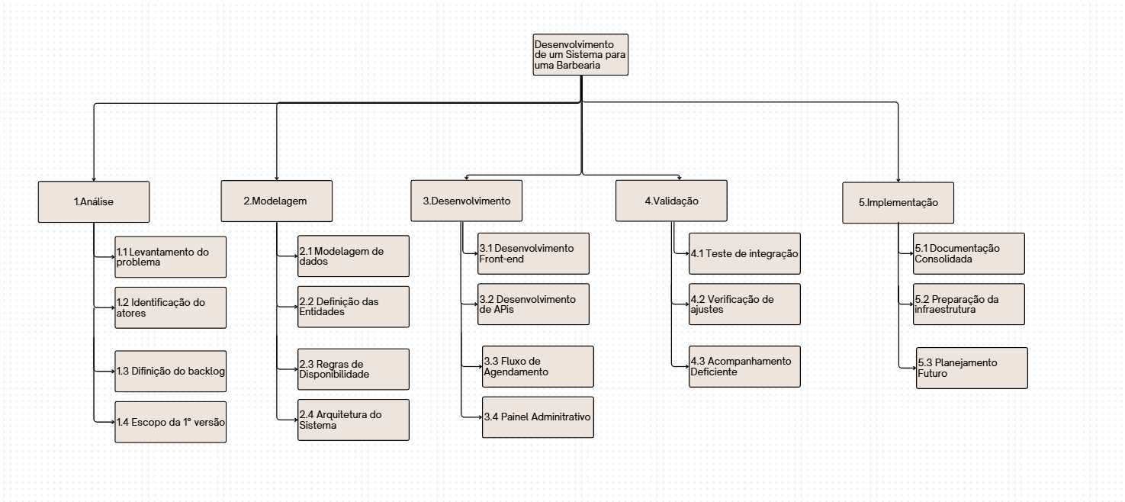
Fonte: Autores (2026).

A estrutura analítica do projeto pode ser compreendida a partir de cinco grandes fases: análise, modelagem, desenvolvimento, validação e implantação evolutiva. Cada uma dessas fases representa um conjunto de atividades articuladas entre si e tem papel importante no amadurecimento do produto.
Na fase de análise, foi necessário compreender o funcionamento esperado do sistema, identificar os principais atores envolvidos, distinguir as necessidades do dono da barbearia e delimitar o que seria prioridade na primeira versão do produto. Essa etapa também foi responsável por definir o backlog inicial e por orientar as primeiras decisões de arquitetura.
Na fase de modelagem, o foco se concentrou na estrutura dos dados e nas regras essenciais do domínio. Foi nesse momento que passaram a ser definidos os conceitos de usuário, barbeiro, serviço, disponibilidade, bloqueio de agenda, agendamento e pagamento. A modelagem foi importante para garantir que o crescimento do sistema ocorresse sobre uma base consistente, evitando improvisações futuras.
Na fase de desenvolvimento, a equipe trabalhou tanto na camada visual quanto na camada de lógica de negócio. A página inicial, o fluxo de agendamento e as rotas de API foram desenvolvidos de forma integrada. Ao mesmo tempo, surgiram os painéis voltados ao barbeiro e à administração, ainda que com diferentes níveis de maturidade.
Na fase de validação, o sistema passou a ser observado à luz dos requisitos centrais: se os serviços podiam ser listados, se os barbeiros eram corretamente apresentados, se os horários disponíveis eram calculados sem conflito e se um agendamento válido podia ser confirmado. A validação também envolve perceber o que ainda precisa ser concluído e tratar isso como parte natural do processo de evolução.
Por fim, a implantação evolutiva representa o entendimento de que o projeto não se encerra com a primeira entrega funcional. Ao contrário, ele estabelece uma base pronta para autenticação, gestão de usuários, relatórios, bloqueios persistentes, pagamentos e integração mais rica com a operação da barbearia.
A Estrutura Analítica do Projeto permite decompor o trabalho em partes menores e mais controláveis, facilitando o planejamento, a distribuição de responsabilidades e o acompanhamento das entregas (PROJECT MANAGEMENT INSTITUTE, 2021).

MARCOS
Tabela 2 - Marcos do projeto
Fase | Marcos | Previsão
Análise | Levantamento do problema, entendimento do fluxo da barbearia e consolidação inicial do backlog | 18/03/2026
Modelagem | Estrutura do banco de dados, definição das entidades e regras de disponibilidade concluídas | 25/03/2026
Desenvolvimento | APIs centrais e fluxo principal de agendamento implementados | 05/04/2026
Validação | Revisão do comportamento da agenda, testes do fluxo de marcação e ajuste dos módulos parciais | 12/04/2026
Implantação evolutiva | Consolidação da documentação, geração da versão acadêmico-técnica e preparação para novas entregas | 16/04/2026
Fonte: Autores (2026).

Os marcos representam pontos relevantes do cronograma e ajudam a acompanhar a evolução do projeto por entregas, validações e decisões importantes (PROJECT MANAGEMENT INSTITUTE, 2021).

PARTES INTERESSADAS DO PROJETO
Tabela 3 - Partes interessadas do projeto
Categoria | Nome | Função
Product Owner | Dono da barbearia | Define as necessidades do negócio, valida prioridades e acompanha a aderência do sistema à realidade da operação
Scrum Master | Ithallo Adriel Antunes | Garante a organização do processo, o alinhamento do time e a evolução do projeto de forma estruturada
Scrum Team | Orlando Vieira Ribeiro Neto; Vinicius Takeshi Saito Cardoso | Equipe de desenvolvimento responsável pela implementação técnica do sistema
Fonte: Autores (2026).

A identificação das partes interessadas permite reconhecer papéis, responsabilidades e expectativas do projeto, enquanto a estrutura Scrum organiza o trabalho por papéis como Product Owner, Scrum Master e equipe de desenvolvimento (PROJECT MANAGEMENT INSTITUTE, 2021; SCHWABER; SUTHERLAND, 2020).

RESTRIÇÕES
Infraestrutura: será necessário manter um ambiente de banco de dados funcional e um ambiente de aplicação capaz de executar a solução web com estabilidade. Embora o projeto esteja em fase acadêmica e de prototipação evolutiva, sua natureza depende de uma estrutura mínima de execução.
Credenciais externas: para que as notificações por e-mail e WhatsApp funcionem corretamente, será necessário configurar variáveis de ambiente e credenciais válidas. Sem isso, o fluxo de agendamento pode continuar operando, porém sem a etapa completa de comunicação automatizada.
Autenticação: a arquitetura do sistema já prevê papéis de usuário, mas a camada formal de autenticação ainda não se encontra totalmente implementada. Essa restrição afeta principalmente os módulos administrativos e internos.
Tempo de projeto: o desenvolvimento precisa ocorrer dentro de um intervalo de tempo compatível com a capacidade do time, o que exige priorização de entregas e definição clara do que pertence ou não à primeira versão.
As restrições delimitam condições que podem afetar o projeto, como infraestrutura, tempo disponível, dependência de credenciais externas e requisitos de segurança no tratamento de dados (PROJECT MANAGEMENT INSTITUTE, 2021; BRASIL, 2018).

PREMISSAS
Parte-se da premissa de que a barbearia possui uma rotina de trabalho baseada em horários, profissionais e serviços com duração definida. Essa característica é fundamental para que o cálculo de disponibilidade faça sentido e para que a agenda possa ser automatizada de forma confiável.
Também se assume que o Product Owner acompanhará o projeto de forma ativa, aprovando prioridades, esclarecendo necessidades e validando as decisões mais relevantes. Como o sistema está voltado a um contexto de negócio bastante específico, a colaboração do responsável pelo estabelecimento é essencial para a qualidade da solução.
Outra premissa importante é que o sistema será evoluído gradualmente. Isso significa que nem todos os módulos precisam nascer completos na primeira etapa, desde que a base estrutural esteja preparada para essa expansão. O projeto foi pensado exatamente com essa lógica: entregar valor inicial e, ao mesmo tempo, preparar o caminho para futuras melhorias.
As premissas representam condições consideradas verdadeiras para fins de planejamento, ainda que possam exigir validação durante o desenvolvimento do projeto (PROJECT MANAGEMENT INSTITUTE, 2021).

RISCOS
- Atraso por expansão de escopo ou ajustes técnicos inesperados.
- Falhas de integração entre interface e dados reais durante novas evoluções.
- Indisponibilidade de serviços externos de notificação (SMTP ou WhatsApp).
- Configurações de ambiente incorretas, impactando autenticação ou banco.
- Dependência de infraestrutura local para testes completos.
A identificação dos riscos permite antecipar eventos incertos que podem impactar prazo, custo, qualidade, integrações externas e estabilidade técnica do projeto (PROJECT MANAGEMENT INSTITUTE, 2021).

ORÇAMENTO DO PROJETO
O orçamento estimado considera o esforço de levantamento, modelagem, implementação, testes e documentação. A planilha de custo detalhada encontra-se na seção 2.3.1 e totaliza R$ 13.100,00, valor compatível com um projeto acadêmico de porte médio e com a entrega das funcionalidades centrais do sistema.
A estimativa de custos apoia o planejamento financeiro do projeto e permite relacionar esforço, atividades, recursos humanos e entregas previstas (PROJECT MANAGEMENT INSTITUTE, 2021).

ATAS DE REUNIÃO
As atas foram registradas ao longo das etapas principais do projeto, documentando decisões técnicas e validações do andamento. Abaixo, um resumo das principais reuniões de alinhamento.
O registro das atas contribui para documentar decisões, acompanhar alinhamentos da equipe e manter rastreabilidade das ações realizadas durante o ciclo de desenvolvimento (PROJECT MANAGEMENT INSTITUTE, 2021; SCHWABER; SUTHERLAND, 2020).

Tabela 4 - Atas de reunião
Data
  Atividade / Tema
  Participantes
  Decisão
25/03/2026 | Diagnóstico técnico e organização do backlog (P0/P1/P2) | Ithallo Adriel Antunes (Scrum Master), Orlando Vieira Ribeiro Neto e Vinicius Takeshi Saito Cardoso (Equipe de Desenvolvimento) | Plano mestre publicado
31/03/2026 | Validação de migrações, backup/restore e piloto Prisma 7 | Ithallo Adriel Antunes (Scrum Master), Orlando Vieira Ribeiro Neto e Vinicius Takeshi Saito Cardoso (Equipe de Desenvolvimento) | Upgrade validado e runbooks consolidados
01/04/2026 | Planejamento de fechamento e observabilidade | Ithallo Adriel Antunes (Scrum Master), Orlando Vieira Ribeiro Neto e Vinicius Takeshi Saito Cardoso (Equipe de Desenvolvimento) | Plano de go-live e smoke Sentry aprovados
Fonte: Autores (2026).

GERENCIAMENTO DO ESCOPO
O gerenciamento do escopo do BarberSaaS procura garantir que o sistema seja desenvolvido com foco naquilo que realmente agrega valor à operação da barbearia. Isso significa priorizar os elementos centrais do produto, como o fluxo de agendamento, a organização de barbeiros e serviços, a consulta de disponibilidade e a preparação de visões administrativas e operacionais.
O escopo da primeira versão contempla a experiência institucional do site, o fluxo público de escolha de serviço e horário, a criação de agendamentos, o modelo de dados relacional, a estrutura inicial de notificações e a base visual dos painéis internos. Funcionalidades como autenticação completa, CRUD administrativo integral, relatórios gerenciais avançados, pagamentos e integrações externas devem ser tratadas como continuidade planejada ou entregas parciais, evitando a apresentação de módulos em evolução como se estivessem totalmente concluídos.
O gerenciamento do escopo garante que o projeto contemple as entregas necessárias para gerar valor ao negócio, evitando expansão descontrolada e mantendo foco nas funcionalidades prioritárias (PROJECT MANAGEMENT INSTITUTE, 2021).

ESTRUTURA ANALÍTICA DO PROJETO
No escopo, a EAP foi desdobrada em entregas concretas: (a) requisitos e backlog inicial, (b) modelagem de dados e regras de disponibilidade, (c) APIs de serviços, barbeiros, agendamentos e autenticação, (d) interfaces para cliente, barbeiro e administrador, (e) camadas de qualidade (testes, lint e typecheck) e (f) documentação final e preparo para implantação.
A decomposição do escopo em entregas concretas facilita o acompanhamento do progresso e a validação das etapas desenvolvidas (PROJECT MANAGEMENT INSTITUTE, 2021).

PERSONAS
Para garantir que o BarberSaaS atendesse necessidades reais do mercado, foram definidas personas representando os principais perfis de usuários que interagem com o sistema. As personas auxiliam no direcionamento das funcionalidades, da interface e das prioridades do projeto, aproximando a solução da rotina prática de uma barbearia.

Persona 1 – Cliente Final: Lucas Ferreira, 27 anos
Lucas possui rotina corrida e trabalha em horário comercial. Por isso, prefere resolver compromissos de forma rápida pelo celular, sem precisar ligar ou trocar diversas mensagens. Seu principal objetivo é agendar um horário em poucos minutos, escolhendo serviço, barbeiro e horário disponível.
Suas principais dores são a demora no atendimento, falta de resposta e incerteza sobre a confirmação do agendamento. Para atender esse perfil, o BarberSaaS oferece agendamento online simples, interface responsiva e confirmação clara da reserva.

Persona 2 – Barbeiro: Rafael Mendes, 32 anos
Rafael realiza vários atendimentos por dia e precisa de organização para evitar atrasos e conflitos na agenda. Seu objetivo é visualizar facilmente seus clientes, horários livres e bloqueios para almoço, pausas ou imprevistos.
Suas maiores dificuldades são encaixes desorganizados, esquecimentos e excesso de mensagens paralelas. Para essa persona, o sistema disponibiliza painel do barbeiro, agenda diária e controle de bloqueios de horário.

Persona 3 – Dono da Barbearia: Carlos Henrique, 40 anos
Carlos é responsável pela gestão do negócio e precisa acompanhar o funcionamento geral da operação. Seu foco está em aumentar a produtividade, melhorar a experiência do cliente e ter uma visão clara sobre atendimentos e desempenho da barbearia.
Entre suas dores estão a falta de controle, baixa previsibilidade da agenda e dificuldade para tomar decisões. Para esse perfil, o BarberSaaS oferece painel administrativo, relatórios gerenciais e centralização das informações do negócio.
A definição dessas personas reforça que o BarberSaaS não foi pensado apenas como agenda digital, mas como uma solução completa para atender diferentes necessidades dentro do ecossistema da barbearia: cliente, profissional e gestão.
A definição de personas auxilia na compreensão dos usuários, de suas necessidades, dores e objetivos, contribuindo para orientar requisitos, interface e prioridades do sistema (COOPER et al., 2014).

DIAGRAMA DE CASO DE USO
Figura 2 - Diagrama de Caso de Uso
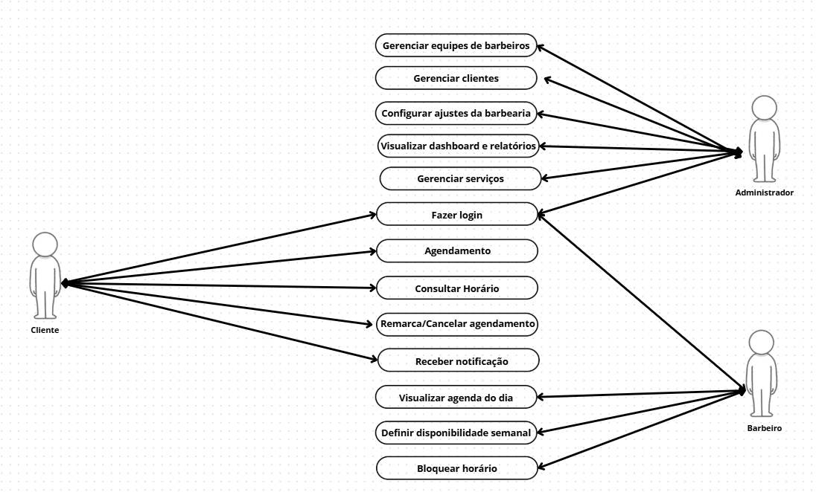
Fonte: Autores (2026).

O diagrama de caso de uso foi elaborado com a finalidade de representar, de forma visual e organizada, como os principais perfis de usuários interagem com o sistema BarberSaaS. Essa modelagem contribui para o entendimento funcional da solução, evidenciando os atores envolvidos e os serviços disponibilizados para cada perfil de acesso. Além disso, facilita a comunicação entre equipe técnica, avaliadores e demais interessados no projeto.
No diagrama desenvolvido, foram identificados três atores centrais: Cliente, Barbeiro e Administrador. Cada um deles possui responsabilidades e permissões específicas dentro da plataforma, de acordo com sua participação na rotina da barbearia. Essa separação reforça a lógica de controle de acesso e organização operacional implementada no sistema.
O ator Cliente está relacionado às funcionalidades voltadas à experiência de agendamento. Entre os principais casos de uso estão: realizar login, efetuar agendamento, consultar horários disponíveis, remarcar ou cancelar atendimentos e receber notificações. Essas ações representam a jornada principal do usuário final, que busca praticidade, rapidez e autonomia ao utilizar a plataforma.
O ator Barbeiro está associado às atividades operacionais da prestação de serviço. No sistema, esse perfil pode realizar login, visualizar a agenda do dia, definir disponibilidade semanal e bloquear horários específicos. Dessa forma, o profissional consegue organizar melhor sua rotina, evitar conflitos de agenda e manter maior previsibilidade de atendimento.
Já o ator Administrador concentra funções gerenciais e estratégicas. Entre seus casos de uso estão: realizar login, gerenciar equipes de barbeiros, gerenciar clientes, configurar ajustes da barbearia, visualizar dashboards e relatórios, além de administrar os serviços oferecidos. Esse conjunto de funcionalidades oferece maior controle sobre a operação e apoia a tomada de decisões do negócio.
Portanto, o diagrama de caso de uso evidencia que o BarberSaaS foi estruturado para atender diferentes necessidades dentro do ambiente da barbearia, integrando processos de atendimento, operação e gestão em uma única plataforma digital. A representação gráfica também confirma a coerência entre os requisitos levantados e as funcionalidades implementadas no projeto.
O diagrama de caso de uso é utilizado para representar os atores do sistema e suas interações principais, facilitando a compreensão funcional da solução e a comunicação entre equipe técnica e partes interessadas (SOMMERVILLE, 2019; OBJECT MANAGEMENT GROUP, 2017).

LEVANTAMENTO DE REQUISITOS
O levantamento de requisitos foi estruturado a partir de histórias de usuário e validado com base no fluxo real do sistema. A seguir, os requisitos funcionais e não funcionais consolidados.
O levantamento de requisitos permite identificar necessidades dos usuários, funcionalidades esperadas e restrições do sistema, servindo como base para o desenvolvimento e validação da solução (PRESSMAN; MAXIM, 2021; SOMMERVILLE, 2019).

PRINCIPAIS REQUISITOS DAS PRINCIPAIS ENTREGAS/PRODUTOS
- Fazer Login
1.1. Como usuário do sistema, eu quero poder acessar uma área restrita, para que apenas pessoas autorizadas possam consultar ou alterar informações internas da barbearia.

1.2. Como administrador, eu quero que o sistema diferencie permissões de acesso, para que cada perfil visualize apenas o que lhe compete.

1.3. Como dono do negócio, eu quero que a autenticação seja segura e clara, para evitar acessos indevidos e preservar os dados da operação.

- Manter Serviço
2.1. Como usuário do sistema, eu quero ver a listagem dos serviços cadastrados, com nome, descrição, preço e duração, para poder consultá-los com facilidade.

2.2. Como administrador, eu quero poder adicionar novos serviços, para ampliar o catálogo ofertado pela barbearia.

2.3. Como administrador, eu quero editar ou inativar serviços já existentes, para manter as informações corretas e atualizadas.

2.4. Como usuário do sistema, eu quero pesquisar e localizar serviços rapidamente, para tornar a gestão mais prática.

- Manter barbeiro
3.1. Como administrador, eu quero visualizar todos os barbeiros cadastrados, com suas especialidades e contatos, para organizar a equipe.

3.2. Como administrador, eu quero cadastrar novos barbeiros, para associar profissionais ao sistema.

3.3. Como administrador, eu quero editar ou desativar barbeiros, para manter a agenda coerente com a realidade operacional da barbearia.

3.4. Como usuário do sistema, eu quero consultar o profissional por nome ou especialidade, para facilitar a localização.

- Agendar Atendimento
4.1. Como cliente, eu quero escolher um serviço antes de selecionar o horário, para que a agenda considere o tempo real do atendimento.

4.2. Como cliente, eu quero escolher um barbeiro específico ou a opção de atendimento com qualquer profissional disponível, para ter flexibilidade na marcação.

4.3. Como cliente, eu quero selecionar uma data disponível, para visualizar as possibilidades reais de agendamento.

4.4. Como cliente, eu quero confirmar o agendamento com um resumo claro da minha escolha, para ter segurança sobre o atendimento marcado.

- Consultar Disponibilidade
5.1. Como cliente, eu quero ver apenas horários disponíveis, para não tentar marcar um atendimento em um período já ocupado.

5.2. Como barbeiro, eu quero que o sistema respeite minha disponibilidade previamente definida, para que minha agenda seja coerente com meus horários de trabalho.

5.3. Como administrador, eu quero que o sistema leve em consideração a duração do serviço e os agendamentos existentes, para impedir conflitos na agenda.

- Manter Bloqueio de Horário
6.1. Como barbeiro, eu quero bloquear horários específicos da agenda, para poder reservar tempo para almoço, intervalo, folga ou imprevistos.

6.2. Como administrador, eu quero visualizar os bloqueios cadastrados, para entender melhor a ocupação e indisponibilidade da equipe.

6.3. Como sistema, eu quero impedir que horários bloqueados apareçam como disponíveis ao cliente.

- Manter usuário
7.1. Como administrador, eu quero cadastrar usuários do sistema, para controlar quem pode acessar as áreas internas.

7.2. Como administrador, eu quero associar papéis e níveis de acesso, para que haja diferenciação entre cliente, barbeiro e administrador.

7.3. Como administrador, eu quero editar ou desativar usuários, para manter o ambiente seguro e atualizado.

- Consultar Agendamentos
8.1. Como administrador, eu quero ver a listagem de agendamentos realizados, para acompanhar a operação da barbearia.

8.2. Como administrador, eu quero filtrar agendamentos por data, barbeiro ou cliente, para localizar informações com mais rapidez.

8.3. Como barbeiro, eu quero visualizar meus atendimentos do dia, para organizar minha rotina de trabalho.

- Painel do Barbeiro
9.1. Como barbeiro, eu quero visualizar a agenda do dia em uma interface própria, para acompanhar meus próximos atendimentos.

9.2. Como barbeiro, eu quero identificar atendimentos pendentes, em andamento e concluídos, para manter o controle da rotina.

9.3. Como barbeiro, eu quero distinguir visualmente horários livres e horários bloqueados, para ter clareza sobre minha ocupação.

- Painel Administrativo
10.1. Como dono da barbearia, eu quero ter uma visão geral dos atendimentos e indicadores do negócio, para apoiar decisões operacionais.

10.2. Como administrador, eu quero acompanhar agendamentos do dia e movimentação da agenda, para agir rapidamente em caso de ajustes.

10.3. Como gestor, eu quero enxergar o sistema como um painel de apoio à organização da barbearia, e não apenas como uma agenda.

- Relatórios
11.1. Como gestor, eu quero visualizar os atendimentos por período, para compreender a ocupação da barbearia.

11.2. Como gestor, eu quero estimar a receita associada aos agendamentos, para ter uma visão inicial de desempenho.

11.3. Como gestor, eu quero identificar os serviços mais procurados, para apoiar decisões comerciais e promocionais.

- Notificações
12.1. Como cliente, eu quero receber a confirmação do agendamento, para ter certeza de que minha reserva foi registrada.

12.2. Como barbearia, eu quero enviar mensagens por e-mail ou WhatsApp, para melhorar a comunicação com o cliente.

12.3. Como sistema, eu quero tentar notificar o cliente sempre que um agendamento for confirmado, desde que as integrações externas estejam configuradas.

- Sair do Sistema
13.1. Como usuário autenticado, eu quero encerrar minha sessão, para preservar a segurança de acesso ao sistema em dispositivos compartilhados.

Requisitos funcionais (RF)
- RF01 - Permitir cadastro de cliente com validação de e-mail.
- RF02 - Permitir login com sessão segura por perfil.
- RF03 - Disponibilizar recuperação e redefinição de senha.
- RF04 - Listar serviços ativos com preço e duração.
- RF05 - Listar barbeiros ativos e especialidades.
- RF06 - Calcular disponibilidade real por data e serviço.
- RF07 - Criar agendamento validando conflitos de horário.
- RF08 - Permitir remarcação e cancelamento pelo cliente.
- RF09 - Exibir painel do cliente com histórico e fidelidade.
- RF10 - Exibir painel do barbeiro com agenda e filtros.
- RF11 - Permitir bloqueio de horários pelo barbeiro.
- RF12 - Permitir gestão de serviços (CRUD) pelo admin.
- RF13 - Permitir gestão de barbeiros e vínculo de serviços.
- RF14 - Permitir gestão de clientes com notas internas.
- RF15 - Permitir registro de pagamentos no painel admin.
- RF16 - Exibir métricas e relatórios executivos.
- RF17 - Permitir configurações da barbearia (horários, canais, identidade).
- RF18 - Enviar notificações de confirmação e cancelamento.

Requisitos não funcionais (RNF)
- RNF01 - Garantir segurança com senha forte e hash criptografado.
- RNF02 - Proteger rotas com controle de acesso por papel (RBAC).
- RNF03 - Aplicar rate limit para mitigar tentativas abusivas de auth.
- RNF04 - Disponibilizar healthcheck com monitoramento de banco e telemetria.
- RNF05 - Manter padrão de código com lint, typecheck e testes automatizados.
- RNF06 - Assegurar responsividade nas interfaces principais.
- RNF07 - Implementar acessibilidade mínima validada em testes automatizados.
- RNF08 - Prever observabilidade com logs estruturados e integração Sentry.
- RNF09 - Suportar execução local via Docker Compose para homologação.
- RNF10 - Publicar páginas legais e metadados SEO básicos.

A organização dos requisitos em histórias de usuário facilita o entendimento das funcionalidades sob a perspectiva dos perfis envolvidos, enquanto os requisitos funcionais e não funcionais ajudam a diferenciar comportamento esperado, segurança, desempenho, responsividade e manutenção do sistema (COHN, 2004; SOMMERVILLE, 2019; SCHWABER; SUTHERLAND, 2020).

Tabela 5 - Matriz resumida de rastreabilidade e status das funcionalidades
Requisito(s) | Funcionalidade | Status | Observação
RF01-RF03 | Cadastro, login e recuperação de senha | Parcial | Interface e base conceitual previstas; autenticação, sessão e recuperação ainda exigem consolidação.
RF04 | Listagem de serviços ativos | Implementado | Serviços apresentados com nome, descrição, preço e duração.
RF05 | Listagem de barbeiros ativos | Implementado | Profissionais exibidos no fluxo de agendamento.
RF06-RF07 | Disponibilidade e criação de agendamento | Implementado | Regra central do projeto; deve continuar validada por testes funcionais.
RF08-RF09 | Painel do cliente, remarcação e histórico | Parcial | Funcionalidade prevista para ampliar a autonomia do cliente.
RF10-RF11 | Agenda do barbeiro e bloqueio de horários | Parcial | Base funcional e visual existente; manutenção completa dos bloqueios deve evoluir.
RF12-RF14 | Gestão administrativa de serviços, barbeiros e clientes | Parcial | CRUD administrativo deve ser consolidado com controle de acesso.
RF15-RF17 | Pagamentos, métricas, relatórios e configurações | Planejado | Módulos importantes para evolução gerencial do produto.
RF18 | Notificações por e-mail/WhatsApp | Planejado/Parcial | Depende de credenciais externas e configuração dos serviços de comunicação.
RNF01-RNF10 | Segurança, responsividade, testes, observabilidade e ambiente | Parcial | Requisitos transversais devem ser validados continuamente antes da entrega final.
Fonte: Autores (2026).

RECOMENDAÇÃO DE CORTES COM INTELIGÊNCIA ARTIFICIAL
A recomendação de cortes de cabelo com inteligência artificial integra o desenvolvimento atual do BarberSaaS. A equipe está implementando a jornada de envio de fotografia, registro das preferências do cliente, apresentação de sugestões e encaminhamento da escolha ao agendamento. A funcionalidade é conduzida por um Product Backlog com responsabilidades, prioridades e critérios verificáveis de conclusão.
O cliente pode escolher ou ignorar as sugestões. As recomendações têm caráter orientativo e a decisão final permanece com o cliente. O fluxo convencional de agendamento continua acessível durante falhas de validação da imagem, indisponibilidade do processamento ou ausência de uma recomendação adequada.

Organização da equipe
A distribuição de responsabilidades orienta a execução do módulo e permite colaboração entre os desenvolvedores. Orlando atua como Scrum Master, facilitando os eventos e acompanhando impedimentos. A priorização do Product Backlog e a validação de valor são alinhadas com o Product Owner, representante da barbearia.

Tabela 6 - Equipe e responsabilidades no módulo de recomendação de cortes
Integrante | Papel | Responsabilidades no módulo
Orlando Vieira Ribeiro Neto | Scrum Master | Facilitação dos eventos Scrum, acompanhamento de impedimentos, organização do backlog e comunicação com o Product Owner e a equipe.
Vinícius Takeshi Saito Cardoso | Desenvolvedor | Pesquisa técnica, processamento de imagens, integração com o serviço ou modelo de IA e testes da integração.
Ithallo Adriel Antunes | Desenvolvedor | Interface do cliente, envio e visualização de fotografia, apresentação das sugestões, seleção do corte e responsividade.
Carlos Rodrigo Simão | Desenvolvedor | Catálogo de cortes, regras de recomendação, persistência de dados e conexão da escolha ao agendamento.
Fonte: Autores (2026).

Product Backlog da implementação
O Product Backlog reúne os 27 itens que orientam o trabalho do módulo. As prioridades e os critérios de conclusão apoiam o acompanhamento da implementação e a inspeção dos incrementos nas Sprints. Os critérios da tabela representam condições de aceite, cujo atendimento é verificado pela equipe durante o desenvolvimento.

Tabela 7 - Product Backlog da recomendação de cortes com inteligência artificial
ID | Item | Prioridade | Responsável | Critério de conclusão
PB01 | Levantar requisitos da recomendação por IA | Alta | Orlando | Necessidades e limites da funcionalidade registrados.
PB02 | Definir histórias de usuário e critérios de aceite | Alta | Orlando | Histórias claras e verificáveis, alinhadas com o Product Owner.
PB03 | Organizar e priorizar o backlog | Alta | Orlando | Itens ordenados por valor, dependências e viabilidade.
PB04 | Definir a jornada foto → sugestões → agendamento | Alta | Orlando + Devs | Fluxo acordado e pontos de integração identificados.
PB05 | Pesquisar e selecionar tecnologia/modelo de IA | Alta | Vinícius | Escolha justificada por capacidade, custo, privacidade e integração.
PB06 | Criar interface de envio/captura de foto | Alta | Ithallo | Cliente consegue escolher e visualizar a foto antes do envio.
PB07 | Validar imagem enviada | Alta | Ithallo | Formato, tamanho e erros de envio tratados com mensagens claras.
PB08 | Preparar processamento da imagem para análise | Alta | Vinícius | Imagem adequada é encaminhada ao processamento; falhas são tratadas.
PB09 | Integrar o BarberSaaS ao serviço/modelo de IA | Alta | Vinícius | Aplicação recebe resposta estruturada e trata indisponibilidade.
PB10 | Criar catálogo de cortes e atributos | Alta | Carlos | Cortes possuem nome, descrição e atributos úteis à sugestão.
PB11 | Relacionar análise, preferências e catálogo | Alta | Carlos | Regras geram recomendações coerentes e evitam resultados sem suporte.
PB12 | Criar tela “Descubra seu corte ideal” | Alta | Ithallo | Acesso simples e interface adaptada ao celular.
PB13 | Exibir sugestões de cortes ao cliente | Alta | Ithallo + Carlos | Sugestões mostram nome, imagem ilustrativa quando disponível e descrição.
PB14 | Explicar cada recomendação | Média | Carlos | Justificativas claras, sem afirmar certeza ou adequação absoluta.
PB15 | Permitir seleção de corte sugerido | Alta | Ithallo | Cliente pode escolher ou ignorar a sugestão.
PB16 | Integrar corte escolhido ao agendamento | Alta | Carlos | Escolha segue para serviço, barbeiro, data e horário sem quebrar o fluxo.
PB17 | Relacionar cortes a barbeiros aptos | Média | Carlos | Quando houver dados cadastrados, profissionais compatíveis podem ser exibidos.
PB18 | Registrar recomendação e escolha no banco | Média | Vinícius | Persistência mínima e acesso restrito definidos.
PB19 | Criar histórico opcional de recomendações | Baixa | Vinícius | Cliente autorizado consegue consultar registros permitidos.
PB20 | Proteger imagens e dados pessoais | Alta | Vinícius + Carlos | Consentimento, retenção limitada, exclusão e acesso controlado definidos.
PB21 | Testar integração e falhas da IA | Alta | Vinícius | Cenários válidos, erro, timeout e resposta inadequada cobertos.
PB22 | Testar interface e responsividade | Alta | Ithallo | Fluxo utilizável em celular e desktop; erros compreensíveis.
PB23 | Testar fluxo completo ponta a ponta | Alta | Todos os Devs | Foto → análise → sugestão → escolha → agendamento validado.
PB24 | Avaliar qualidade das recomendações | Alta | Todos os Devs | Casos de teste e feedback registrados; resultados inadequados corrigidos.
PB25 | Conduzir Sprint Review e coletar feedback | Média | Orlando | Incremento demonstrado e observações documentadas.
PB26 | Acompanhar impedimentos e eventos Scrum | Contínua | Orlando | Impedimentos visíveis e alinhamentos realizados.
PB27 | Refinar backlog após testes e feedback | Contínua | Orlando + Devs | Novas prioridades acordadas com o Product Owner.
Fonte: Autores (2026).

Organização do trabalho por Sprints
O desenvolvimento está organizado em quatro Sprints, conforme a distribuição apresentada a seguir. A capacidade efetiva da equipe e os resultados das revisões orientam os ajustes de escopo de cada Sprint. O PB26 é contínuo e acompanha todo o trabalho; o PB19 depende da capacidade disponível.

Tabela 8 - Organização das Sprints da implementação do módulo de IA
Sprint | Foco | Itens do backlog | Entregas e verificações
1 | Planejamento e estrutura | PB01–PB05, PB10 e PB20 | Requisitos, histórias de usuário, jornada, avaliação tecnológica, catálogo e definições de proteção de dados.
2 | Protótipo funcional | PB06–PB09 e PB11–PB13 | Envio e validação da fotografia, processamento, integração da IA, regras e apresentação das primeiras sugestões.
3 | Integração com o sistema | PB14–PB18 e PB21–PB22 | Explicações, seleção do corte, conexão ao agendamento, persistência, testes da integração e responsividade.
4 | Validação e refinamento | PB19 (conforme capacidade), PB23–PB25 e PB27 | Testes ponta a ponta, avaliação das recomendações, Sprint Review, feedback e refinamento do backlog.
Contínuo | Acompanhamento Scrum | PB26 | Acompanhamento de impedimentos e realização dos eventos Scrum ao longo das Sprints.
Fonte: Autores (2026).

História de usuário e critérios de aceite
Como cliente da barbearia, quero enviar uma foto e informar minhas preferências para receber sugestões de cortes de cabelo com auxílio de inteligência artificial, a fim de facilitar minha escolha antes de realizar o agendamento.
A validação da história de usuário utiliza os critérios gerais de aceite apresentados a seguir. Esses critérios orientam os testes e a demonstração do incremento, sem substituir as regras de disponibilidade e a prevenção de conflitos de horário do BarberSaaS.

Tabela 9 - Critérios de aceite da recomendação de cortes por IA
Código | Critério de aceite | Verificação
CA01 | O cliente compreende a finalidade da ferramenta e autoriza o tratamento da fotografia antes do envio. | Conferir a informação de finalidade e o registro da autorização antes do processamento.
CA02 | Imagens inválidas e falhas de processamento recebem tratamento sem impedir o agendamento convencional. | Testar arquivo inválido, erro e timeout, verificando a mensagem e o acesso ao agendamento.
CA03 | As recomendações são apresentadas como sugestões e consideram as preferências informadas. | Inspecionar as descrições e testar casos com preferências distintas, sem afirmar adequação absoluta.
CA04 | O cliente pode selecionar ou ignorar uma sugestão e prosseguir ao agendamento sem conflito. | Executar a jornada até a seleção de serviço, profissional, data e horário e validar a disponibilidade.
CA05 | Fotografias e dados pessoais têm acesso, prazo de retenção e exclusão definidos. | Conferir controles de acesso e as regras de retenção e exclusão adotadas na implementação.
CA06 | O fluxo completo é demonstrado e testado pela equipe. | Registrar a execução de foto, análise, sugestão, escolha e agendamento, com os resultados e ajustes necessários.
Fonte: Autores (2026).
A implementação conecta o módulo de recomendação à arquitetura web do BarberSaaS. A equipe trabalha na validação do arquivo enviado, no tratamento de falhas da integração, na apresentação de respostas compreensíveis e na persistência mínima da recomendação e da escolha. A seleção do corte é vinculada ao fluxo de agendamento, que mantém suas regras de serviço, profissional, data, horário e disponibilidade.

GERENCIAMENTO DO CUSTO
O gerenciamento de custo foi estimado com base no esforço humano do time, considerando a distribuição das atividades A-M e a complexidade relativa de cada etapa. A planilha de custo sintetiza essa estimativa e serve como referência acadêmica para o planejamento do projeto.
O gerenciamento dos custos envolve estimar, controlar e acompanhar os recursos financeiros necessários para executar as atividades planejadas do projeto (PROJECT MANAGEMENT INSTITUTE, 2021).

PLANILHA DE CUSTO
Tabela 10 - Planilha de custos do projeto
Atividade | Custo
Atividade de Levantamento de Requisitos | R$ 800,00
Atividade de Documentação dos requisitos ágeis | R$ 900,00
Atividade de Modelar o Banco de Dados | R$ 1.000,00
Atividade de Estruturar a Aplicação | R$ 1.200,00
Atividade de Desenvolver APIs principais | R$ 2.400,00
Atividade de Desenvolver o fluxo de agendamento | R$ 2.800,00
Atividade de Desenvolver módulos internos | R$ 1.600,00
Atividade de Integrar notificações | R$ 700,00
Atividade de Validar funcionalidades | R$ 800,00
Atividade de Elaborar documentação final | R$ 900,00
CUSTO FINAL | R$ 13.100,00
Fonte: Autores (2026).

GERENCIAMENTO DO TEMPO
O cronograma foi construído a partir de treze atividades sequenciadas, com dependências definidas e durações estimadas em dias. Essa estrutura permitiu calcular a rede de atividades e identificar o caminho crítico do projeto.
O gerenciamento do cronograma permite organizar as atividades, suas dependências e durações estimadas, possibilitando a identificação de sequências críticas para a conclusão do projeto (PROJECT MANAGEMENT INSTITUTE, 2021).

DESCRIÇÃO DAS ATIVIDADES
A) Análise inicial do problema – 4 dias
- Identificar o funcionamento atual da barbearia
- Levantar necessidades do negócio
- Conversar com o responsável pelo estabelecimento
B) Definição dos requisitos do sistema – 5 dias
- Organizar requisitos funcionais
- Definir funcionalidades principais do sistema
- Documentar histórias de usuário

C) Estruturação da arquitetura do sistema – 4 dias
- Definir arquitetura da aplicação
- Planejar estrutura de módulos
- Definir organização do projeto

D) Modelagem do banco de dados – 3 dias
- Identificar entidades principais
- Definir relacionamentos
- Criar estrutura inicial das tabelas
E) Planejamento da interface do sistema – 3 dias
- Definir layout das telas
- Planejar navegação do sistema
- Organizar fluxo de agendamento

F) Configuração do ambiente de desenvolvimento – 3 dias
- Instalar dependências do projeto
- Configurar ambiente de execução
- Preparar conexão com banco de dados

G) Implementação da estrutura de dados – 3 dias
- Criar tabelas no banco de dados
- Definir chaves primárias e estrangeiras
- Validar consistência do banco

H) Desenvolvimento das funcionalidades principais – 24 dias
- Implementar APIs do sistema
- Desenvolver lógica de agendamento
- Criar regras de disponibilidade

I) Integração entre front-end e back-end – 10 dias
- Conectar interface com APIs
- Validar envio e retorno de dados
- Corrigir inconsistências

J) Testes funcionais do sistema – 8 dias
- Executar testes de funcionalidades
- Identificar possíveis erros
- Realizar ajustes necessários

K) Validação com o cliente – 3 dias
- Apresentar o sistema desenvolvido
- Verificar aderência aos requisitos
- Registrar feedback do cliente

L) Preparação da versão final – 2 dias
- Organizar código final
- Criar versão para entrega
- Revisar documentação

M) Implantação do sistema – 3 dias
- Configurar ambiente de servidor
- Publicar aplicação
- Disponibilizar acesso ao sistema

REDE DE PROJETO
Figura 3 - Rede de Projeto
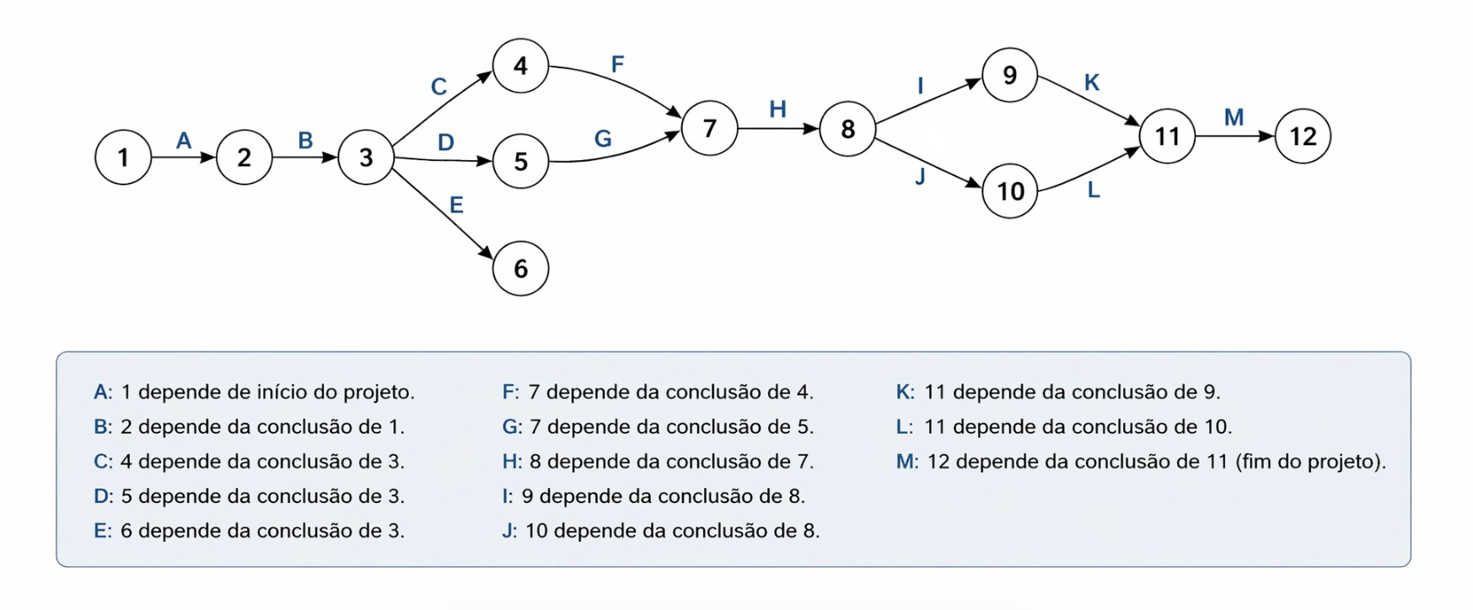
Fonte: Autores (2026).

A rede de projeto representa a relação de dependência entre as atividades planejadas, permitindo visualizar a sequência lógica de execução e identificar os caminhos possíveis até a finalização do projeto. No BarberSaaS, essa rede foi construída com base nas atividades de A a M, considerando suas predecessoras e respectivas durações.

CALCULAR OS CAMINHOS E O CAMINHO CRÍTICO
Tabela 11 - Cálculo dos caminhos e caminho crítico
Caminho | Sequência
  Duração total
1 |  | 56
  A, B, C, F, H, I, K, M
2 | A, B, D, G, H, I, K, M | 55
3 | A, B, C, F, H, J, L, M | 53
4 | A, B, D, G, H, J, L, M | 52
Fonte: Autores (2026).

Portanto, o caminho crítico identificado é o Caminho 1, composto pela sequência A, B, C, F, H, I, K e M, com duração total de 56 dias. Esse caminho exige maior controle, pois qualquer atraso em uma de suas atividades pode impactar diretamente o prazo final do projeto.

TABELA DE PRECEDÊNCIA
Tabela 12 - Atividades precedentes
Atividades | Atividades Precedentes | Duração (Dias)
A | --- | 4
B | A | 5
C | B | 4
D | B | 3
E | B | 3
F | C | 3
G | D | 3
H | F e G | 24
I | H | 10
J | H | 8
K | I | 3
L | J | 2
M | K e L | 3
Fonte: Autores (2026).

GERENCIAMENTO DA QUALIDADE
O gerenciamento de qualidade do BarberSaaS está relacionado tanto à qualidade técnica do código quanto à qualidade percebida na experiência de uso. O sistema precisa ser coerente em sua lógica interna, mas também precisa ser compreensível para quem agenda e útil para quem administra a rotina da barbearia.
Na prática, a qualidade do projeto depende de alguns fatores principais: clareza da arquitetura, consistência dos dados, boa definição das regras de disponibilidade, separação adequada entre camadas da aplicação, previsibilidade do comportamento do sistema e organização suficiente para que futuras melhorias não comprometam o que já foi construído. Também é parte da qualidade admitir com transparência o que já está implementado e o que ainda não se encontra concluído, evitando apresentar como finalizado aquilo que ainda está em evolução.
O gerenciamento da qualidade busca garantir que as entregas atendam aos requisitos definidos, considerando tanto a conformidade técnica quanto a experiência percebida pelo usuário (PROJECT MANAGEMENT INSTITUTE, 2021; PRESSMAN; MAXIM, 2021).

PDCA
Conforme a Lista de Exercícios de Gerenciamento da Qualidade, foram elaborados ciclos PDCA com base em atividades e riscos reais do BarberSaaS.
O ciclo PDCA contribui para a melhoria contínua ao organizar as ações em planejamento, execução, verificação e correção, permitindo reduzir falhas e aprimorar processos ao longo das iterações do projeto (DEMING, 1986).

PDCA 1 - Atividade H (Desenvolvimento das funcionalidades principais).

Planejar: priorizar backlog técnico por impacto no agendamento e definir critérios de aceite para APIs e regras de disponibilidade.

Executar: implementar APIs centrais, regras de conflito de horário e status de atendimento para cliente, barbeiro e administração.

Checar: validar o comportamento com testes de API, smoke E2E e revisão de logs de erro/latência nas rotas críticas.

Agir: corrigir regressões, reduzir retrabalho e consolidar padrões de código antes de avançar para integração total.

PDCA 2 - Atividade I (Integração entre front-end e back-end).

Planejar: mapear contratos de entrada/saída, definir tratamento de erro e pontos de validação entre telas e APIs.

Executar: conectar formulários e dashboards aos endpoints reais, com controle de sessão, perfis e estados de carregamento.

Checar: comparar payloads esperados x retornados, monitorar erros de integração e validar consistência de dados exibidos.

Agir: ajustar contratos quebrados, padronizar mensagens de erro e reforçar validação no cliente e no servidor.

PDCA 3 - Atividade J (Testes funcionais do sistema).

Planejar: definir cenários críticos por perfil (cliente, barbeiro, admin) e critérios mínimos de aprovação por fluxo.

Executar: rodar testes funcionais, smoke E2E e validações de acessibilidade para identificar falhas antes da entrega.

Checar: analisar defeitos recorrentes, classificar severidade e medir impacto no cronograma e na experiência do usuário.

Agir: aplicar correções priorizadas, repetir bateria de testes e registrar lições aprendidas para o próximo ciclo.

PDCA 4 - Atividade D (Modelagem do banco de dados).

Planejar: identificar entidades do domínio, como usuário, barbeiro, serviço, disponibilidade, bloqueio, agendamento e pagamento, definindo critérios de integridade.

Executar: construir o modelo relacional, criar relacionamentos e preparar a estrutura inicial para uso com Prisma ORM e MySQL.

Checar: validar se o modelo evita conflitos de agenda, atende aos requisitos funcionais e permite evolução dos módulos administrativos.

Agir: ajustar relacionamentos, revisar nomes de tabelas e corrigir inconsistências antes da implementação final.

PDCA 5 - Atividade E (Planejamento da interface do sistema).

Planejar: organizar o fluxo visual do cliente, priorizando escolha de serviço, barbeiro, data, horário e confirmação.

Executar: desenhar telas e componentes responsivos, mantendo consistência visual e clareza nas ações principais.

Checar: avaliar se o usuário compreende a sequência de agendamento e se as mensagens reduzem dúvidas durante o uso.

Agir: simplificar etapas confusas, padronizar botões e melhorar a hierarquia visual dos elementos.

PDCA 6 - Atividade F (Configuração do ambiente de desenvolvimento).
Planejar: definir dependências, variáveis de ambiente, conexão com banco e padrão de execução local.
Executar: configurar Next.js, Prisma, MySQL, Docker Compose e ferramentas de validação de código.
Checar: testar instalação, execução local, conexão com banco, migrações, lint, typecheck e testes.
Agir: documentar comandos, corrigir divergências de ambiente e reduzir falhas entre máquinas diferentes.

PDCA 7 - Atividade G (Implementação da estrutura de dados).

Planejar: transformar a modelagem em estrutura persistente, mantendo coerência entre entidades e regras de negócio.

Executar: aplicar migrações, criar tabelas, popular dados de teste e preparar consultas essenciais.

Checar: verificar integridade referencial, consistência dos dados e compatibilidade entre banco, Prisma e APIs.

Agir: corrigir campos ausentes, normalizar informações e revisar dados de teste.

PDCA 8 - Atividade H (Desenvolvimento das funcionalidades principais).

Planejar: priorizar listagem de serviços, barbeiros, disponibilidade e criação de agendamentos.

Executar: implementar rotas de API, validações de entrada, regras de conflito e persistência dos atendimentos.

Checar: testar cenários válidos e inválidos, verificando horários ocupados, bloqueados ou incompatíveis com a duração do serviço.

Agir: corrigir falhas de regra de negócio, reduzir duplicidade de código e reforçar validações no servidor.

PDCA 9 - Atividade I (Integração entre front-end e back-end).

Planejar: mapear contratos das APIs, campos obrigatórios, formatos de data, mensagens de erro e estados de carregamento.

Executar: conectar telas, formulários e painéis às rotas reais da aplicação, substituindo dados fixos por dados do back-end.

Checar: comparar payloads enviados e retornados, validar erros e confirmar se a interface corresponde ao banco.

Agir: ajustar contratos quebrados, padronizar respostas das APIs e melhorar mensagens ao usuário.

PDCA 10 - Atividade J (Testes funcionais do sistema).

Planejar: definir checklist de testes por perfil de usuário, cobrindo cliente, barbeiro e administrador.

Executar: executar testes funcionais, smoke tests e validações manuais orientadas por cenários reais.

Checar: registrar defeitos, classificar severidade e identificar padrões de falha no agendamento ou na gestão.

Agir: corrigir defeitos prioritários, repetir testes críticos e registrar lições aprendidas.

PDCA 11 - Atividade K (Validação com o cliente).

Planejar: preparar versão demonstrável com roteiro de apresentação e critérios objetivos de validação.

Executar: apresentar fluxo de agendamento, painéis e regras de negócio, coletando comentários do Product Owner.

Checar: comparar feedback com requisitos, separando ajustes essenciais de melhorias futuras.

Agir: priorizar alterações de maior impacto, atualizar backlog e registrar decisões.

PDCA 12 - Atividade L (Preparação da versão final).

Planejar: organizar código, documentação, evidências de testes e materiais da entrega acadêmica.

Executar: revisar textos, padronizar nomenclaturas, conferir referências, ajustar sumário, listas, tabelas e telas.

Checar: validar coerência entre funcionalidades descritas e estado real do sistema, revisando formatação geral.

Agir: corrigir inconsistências, remover repetições e preparar a versão final para apresentação.

PDCA 13 - Atividade M (Implantação do sistema).

Planejar: definir ambiente de publicação, variáveis de ambiente, banco, credenciais externas e verificação pós-publicação.

Executar: publicar a aplicação, configurar serviços necessários e disponibilizar acesso para homologação.

Checar: executar smoke test no ambiente publicado, validando páginas, APIs, conexão com banco e agendamento.

Agir: corrigir falhas de configuração, registrar pendências de infraestrutura e planejar evolução para produção.

A importância do PDCA no projeto está em conectar planejamento, execução e monitoramento contínuo: o ciclo reduz incerteza, antecipa desvios e melhora a qualidade a cada iteração.

DIAGRAMA DE CAUSA E EFEITO
Com base na análise da qualidade do projeto BarberSaaS, foi utilizado o diagrama de causa e efeito, também conhecido como diagrama de Ishikawa ou espinha de peixe, com a finalidade de identificar as causas-raiz dos principais problemas observados durante o desenvolvimento. Essa ferramenta contribui para uma visão mais estruturada dos fatores que impactam o desempenho do projeto, permitindo compreender não apenas os efeitos percebidos, mas também suas origens.

Figura 4 - Espinha de Peixe: Atraso na atividade H (desenvolvimento de funcionalidades)
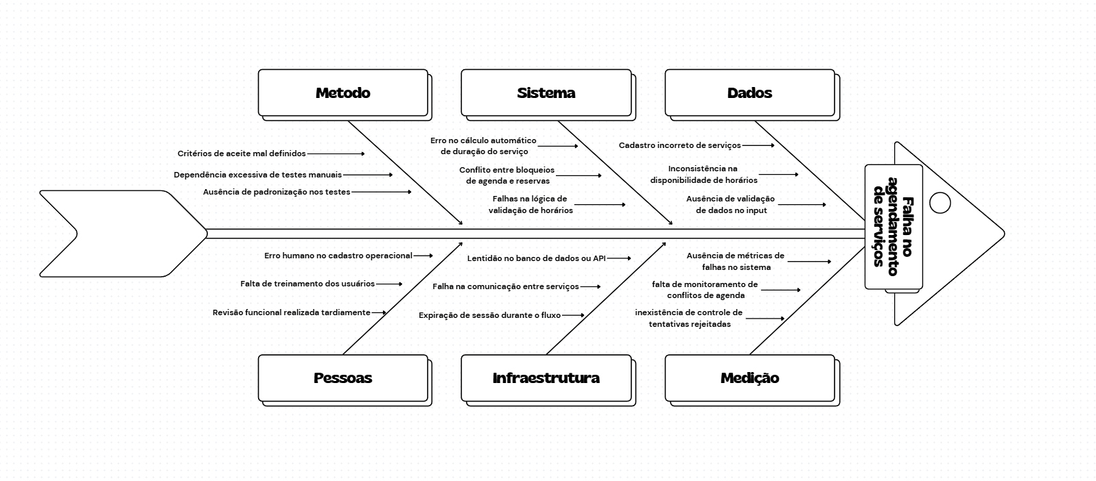
Fonte: Autores (2026).

No primeiro diagrama, o efeito analisado foi o atraso na atividade H, correspondente ao desenvolvimento das funcionalidades principais do sistema. As causas identificadas foram organizadas em categorias clássicas de análise, destacando-se: método, em razão de histórias de usuário sem critérios de aceite suficientemente claros; mão de obra, devido à sobrecarga técnica da equipe; máquina, em função da instabilidade do ambiente local de desenvolvimento; materiais, pela insuficiência de dados de teste; medição, em razão da ausência de métricas de produtividade e acompanhamento; e meio ambiente, em decorrência da dependência de serviços e fatores externos.

Figura 5 - Espinha de Peixe: Falhas na atividade I (integração front-end/back-end)
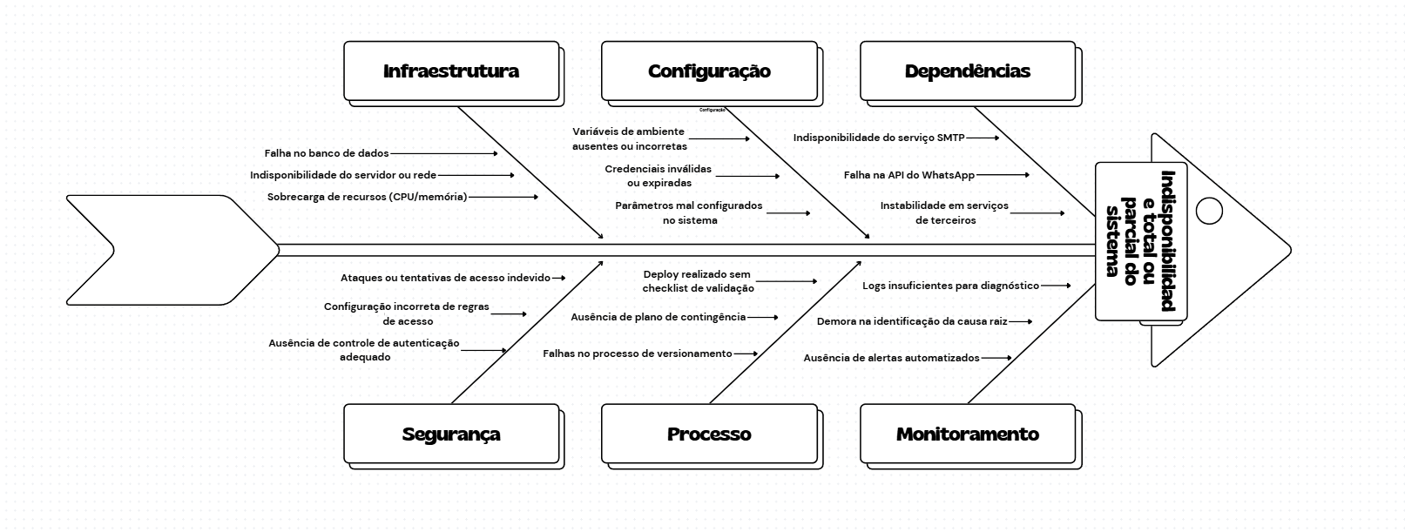
Fonte: Autores (2026).

No segundo diagrama, o efeito estudado correspondeu às falhas de integração entre o front-end e o back-end. Entre as principais causas levantadas estão os contratos de API incompletos, a validação inconsistente entre as camadas da aplicação, a ausência de padronização nas mensagens de erro, problemas relacionados à manutenção da sessão do usuário e divergências entre os estados exibidos na interface e os dados efetivamente processados no sistema.

Figura 6 - Espinha de Peixe: Defeitos recorrentes na atividade J (testes funcionais)
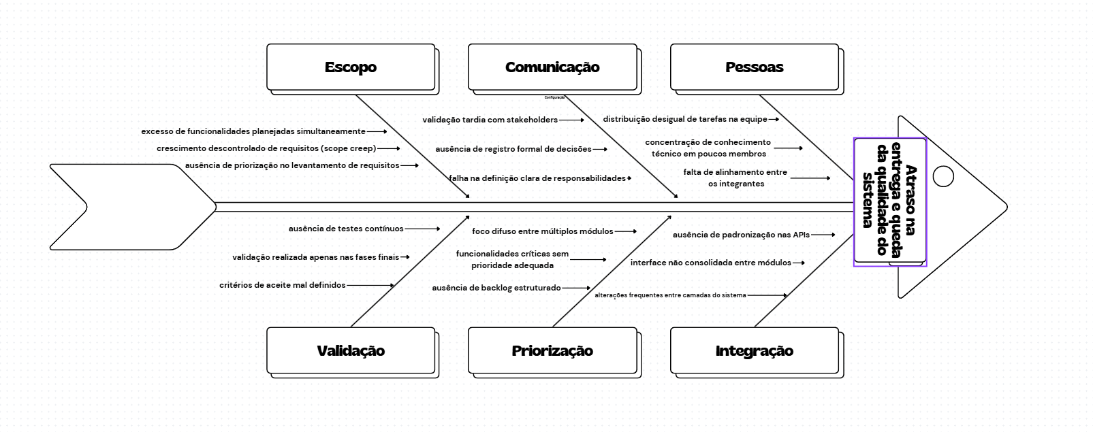
Fonte: Autores (2026).

No terceiro diagrama, o foco foi a ocorrência de defeitos recorrentes durante a atividade J, referente aos testes funcionais do sistema. As causas mais relevantes identificadas foram a cobertura insuficiente de cenários críticos, a utilização de dados de homologação desatualizados, a execução manual dos testes sem um checklist único e padronizado, além da baixa rastreabilidade dos defeitos encontrados ao longo das validações.
Dessa forma, o uso do diagrama de causa e efeito mostrou-se importante para o gerenciamento da qualidade do BarberSaaS, pois permitiu transformar problemas percebidos em causas analisáveis, facilitando a definição de ações corretivas e preventivas. Com isso, a equipe passa a ter melhores condições de reduzir a recorrência de falhas, priorizar melhorias e elevar a confiabilidade do sistema ao longo de sua evolução.
O diagrama de causa e efeito, também conhecido como diagrama de Ishikawa ou espinha de peixe, permite identificar causas-raiz de problemas e organizar fatores que influenciam falhas, atrasos ou defeitos no processo (ISHIKAWA, 1986).

ANÁLISE DE NEGÓCIO
A análise de negócio do BarberSaaS traduz as necessidades operacionais da barbearia em processos, regras e resultados esperados pelo sistema. O foco está na organização do agendamento, na redução de conflitos de horário, na identificação dos responsáveis pelo atendimento e na disponibilização de informações para clientes, barbeiros e administradores.

Definição do problema
Barbearias que utilizam mensagens, anotações manuais ou planilhas para controlar horários enfrentam sobreposição de reservas, dificuldade para localizar a agenda, ausência de confirmação padronizada e baixa visibilidade sobre a ocupação dos profissionais. Esses problemas geram retrabalho, atrasos e perda de oportunidades de atendimento.

Declaração do problema
A falta de uma plataforma integrada para consultar serviços, selecionar profissional, verificar disponibilidade e registrar agendamentos dificulta o controle da operação da barbearia. Clientes não possuem uma visão confiável dos horários, barbeiros precisam organizar a agenda manualmente e administradores não dispõem de indicadores consolidados para apoiar decisões.

Stakeholders e fronteira sistêmica
Os principais stakeholders são clientes, barbeiros, administradores da barbearia e responsáveis pela manutenção do sistema. O cliente consulta serviços e solicita agendamento; o barbeiro acompanha sua agenda e seus bloqueios; o administrador mantém usuários, serviços, profissionais e indicadores. A fronteira do BarberSaaS compreende autenticação, catálogo de serviços, disponibilidade, agendamento, notificações previstas, relatórios e persistência dos dados. Pagamentos externos, presença física do cliente e execução do serviço permanecem fora da fronteira, salvo integrações futuras.

Processos de negócio AS-IS e TO-BE
No cenário AS-IS, a solicitação de horário ocorre por canais dispersos, a disponibilidade é conferida manualmente e a confirmação depende de comunicação individual. No cenário TO-BE, o cliente seleciona serviço, barbeiro, data e horário em uma sequência controlada; o sistema valida a disponibilidade no servidor, grava o agendamento e disponibiliza o registro para acompanhamento pelos perfis autorizados.

Casos de uso
UC01 – Autenticar usuário: permite que cliente, barbeiro ou administrador acesse as funções compatíveis com seu papel. UC02 – Consultar serviços: apresenta nome, duração, preço e status dos serviços cadastrados. UC03 – Consultar disponibilidade: calcula horários livres considerando agenda, duração do serviço e bloqueios. UC04 – Criar agendamento: registra cliente, barbeiro, serviço, data, horário e situação inicial, impedindo conflito com reserva existente. UC05 – Consultar agenda: permite ao barbeiro e ao administrador visualizar compromissos conforme suas permissões. UC06 – Bloquear horário: registra indisponibilidade do barbeiro para impedir novas reservas. UC07 – Manter usuários, serviços e barbeiros: permite ao administrador cadastrar, alterar, ativar ou inativar dados operacionais. UC08 – Gerar indicadores: consolida agendamentos, serviços e valores para apoiar a gestão.

MODELAGEM CONCEITUAL E BANCO DE DADOS
A modelagem de dados do BarberSaaS foi elaborada a partir do fluxo central de agendamento. O modelo deve preservar a identidade dos usuários, a separação entre perfis, o catálogo de serviços, a disponibilidade dos barbeiros e o histórico das reservas. A persistência relacional é realizada com MySQL e acessada pela aplicação por meio do Prisma, mantendo integridade referencial e validações no domínio.

Modelo conceitual de dados (DER)
As entidades principais são Usuario, Cliente, Barbeiro, Servico, Agendamento, Disponibilidade, BloqueioHorario, Pagamento e Notificacao. Usuario concentra os dados de autenticação, como identificador, nome, e-mail, senha criptografada, papel e status. Cliente e Barbeiro representam especializações operacionais do usuário. Servico armazena descrição, duração, preço e situação. Agendamento relaciona cliente, barbeiro e serviço em uma data e horário, registrando também status, observações e valor. Disponibilidade define os períodos em que o barbeiro pode atender; BloqueioHorario registra exceções. Pagamento e Notificacao permanecem associados ao agendamento para suportar evolução futura do produto.
As cardinalidades expressam as regras de negócio: um cliente pode possuir vários agendamentos, mas cada agendamento pertence a um único cliente; um barbeiro pode atender vários agendamentos; um serviço pode ser utilizado em muitos agendamentos; um barbeiro pode possuir vários períodos de disponibilidade e bloqueios; cada agendamento pode possuir zero ou um pagamento e várias notificações. O conflito de horários deve ser impedido por validação transacional da aplicação e por restrições adequadas no banco.

Modelo lógico – esquema relacional
O esquema relacional pode ser representado pelas relações USUARIO(id, nome, email, senha_hash, papel, status, criado_em), CLIENTE(id_usuario, telefone), BARBEIRO(id_usuario, especialidade, ativo), SERVICO(id, nome, descricao, duracao_minutos, preco, ativo), AGENDAMENTO(id, cliente_id, barbeiro_id, servico_id, inicio, fim, status, observacao, valor, criado_em), DISPONIBILIDADE(id, barbeiro_id, dia_semana, inicio, fim), BLOQUEIO_HORARIO(id, barbeiro_id, inicio, fim, motivo), PAGAMENTO(id, agendamento_id, valor, status, metodo, pago_em) e NOTIFICACAO(id, agendamento_id, tipo, destinatario, status, enviada_em). As chaves estrangeiras asseguram que uma reserva não referencie usuário, profissional ou serviço inexistente.

Normalização (1FN, 2FN e 3FN)
Na primeira forma normal, os atributos são atômicos e não existem listas dentro de uma coluna; por isso, serviços, usuários e horários são mantidos em relações próprias. Na segunda forma normal, cada atributo não-chave depende da chave completa, evitando que dados do cliente ou do serviço sejam repetidos na relação AGENDAMENTO. Na terceira forma normal, atributos não-chave não dependem de outros atributos não-chave: por exemplo, o preço e a duração pertencem a SERVICO, enquanto AGENDAMENTO armazena o valor aplicado no momento da reserva para preservar o histórico. Essa cópia controlada é justificável porque alterações futuras no preço não podem modificar agendamentos já realizados.

Script SQL de criação (DDL)
A seguir, apresenta-se um DDL representativo do núcleo do banco de dados, compatível com MySQL e alinhado ao modelo Prisma utilizado pelo projeto:
CREATE TABLE usuario (id BIGINT PRIMARY KEY AUTO_INCREMENT, nome VARCHAR(120) NOT NULL, email VARCHAR(180) NOT NULL UNIQUE, senha_hash VARCHAR(255) NOT NULL, papel ENUM('CLIENTE','BARBEIRO','ADMIN') NOT NULL, status BOOLEAN NOT NULL DEFAULT TRUE, criado_em DATETIME NOT NULL DEFAULT CURRENT_TIMESTAMP);
CREATE TABLE servico (id BIGINT PRIMARY KEY AUTO_INCREMENT, nome VARCHAR(120) NOT NULL, descricao TEXT, duracao_minutos INT NOT NULL, preco DECIMAL(10,2) NOT NULL, ativo BOOLEAN NOT NULL DEFAULT TRUE, CHECK (duracao_minutos > 0), CHECK (preco >= 0));
CREATE TABLE agendamento (id BIGINT PRIMARY KEY AUTO_INCREMENT, cliente_id BIGINT NOT NULL, barbeiro_id BIGINT NOT NULL, servico_id BIGINT NOT NULL, inicio DATETIME NOT NULL, fim DATETIME NOT NULL, status ENUM('PENDENTE','CONFIRMADO','CANCELADO','CONCLUIDO') NOT NULL DEFAULT 'PENDENTE', observacao VARCHAR(500), valor DECIMAL(10,2) NOT NULL, criado_em DATETIME NOT NULL DEFAULT CURRENT_TIMESTAMP, FOREIGN KEY (cliente_id) REFERENCES usuario(id), FOREIGN KEY (barbeiro_id) REFERENCES usuario(id), FOREIGN KEY (servico_id) REFERENCES servico(id), CHECK (fim > inicio), CHECK (valor >= 0));

Restrições de integridade e regras de negócio
O e-mail do usuário deve ser único e a senha deve ser armazenada somente como hash. O papel define as permissões de acesso, mas não substitui validações no servidor. Serviços inativos não devem ser oferecidos para novos agendamentos. O horário final deve ser posterior ao inicial, e a duração deve ser obtida do serviço selecionado. Um agendamento cancelado não pode bloquear a agenda. Para impedir dupla reserva, a aplicação deve verificar sobreposição entre início e fim dentro de uma transação, considerando o mesmo barbeiro e apenas status que ocupem agenda. Exclusões físicas de usuários, serviços e agendamentos devem ser evitadas quando comprometerem o histórico; recomenda-se inativação ou cancelamento controlado.

Exemplos de consultas SQL (DML)
Consulta de agenda por profissional e período: SELECT a.id, a.inicio, a.fim, u.nome AS cliente, s.nome AS servico FROM agendamento a JOIN usuario u ON u.id = a.cliente_id JOIN servico s ON s.id = a.servico_id WHERE a.barbeiro_id = ? AND a.inicio >= ? AND a.inicio < ? AND a.status IN ('PENDENTE','CONFIRMADO') ORDER BY a.inicio;
Consulta de indicadores por serviço: SELECT s.nome, COUNT(a.id) AS quantidade, SUM(a.valor) AS receita FROM servico s LEFT JOIN agendamento a ON a.servico_id = s.id AND a.status IN ('CONFIRMADO','CONCLUIDO') GROUP BY s.id, s.nome ORDER BY quantidade DESC;
Consulta de horários conflitantes: SELECT COUNT(*) FROM agendamento WHERE barbeiro_id = ? AND status IN ('PENDENTE','CONFIRMADO') AND inicio < ? AND fim > ?; O resultado deve ser zero antes da confirmação de uma nova reserva.

Relatório do projeto de banco de dados
O banco de dados atende ao núcleo funcional do BarberSaaS ao centralizar autenticação, catálogo, agenda e histórico de agendamentos. A separação das entidades reduz redundância e permite que a aplicação evolua para notificações, pagamentos e relatórios sem alterar o significado dos registros existentes. O uso de chaves estrangeiras, enumerações, índices em e-mail, barbeiro e início do agendamento, além de transações para validação de disponibilidade, contribui para consistência e rastreabilidade. Como evolução, recomenda-se acrescentar auditoria de alterações, política de retenção, índices avaliados por carga real e rotinas de backup compatíveis com a implantação.

USABILIDADE E AVALIAÇÃO DE INTERFACES
A avaliação das interfaces do BarberSaaS deve considerar a perspectiva dos três perfis principais. O fluxo do cliente foi organizado em etapas curtas e sequenciais, enquanto os painéis internos priorizam agenda, disponibilidade e indicadores. A aplicação das heurísticas de Nielsen orienta a manutenção de visibilidade do estado do sistema, prevenção de erros, consistência visual, reconhecimento em vez de memorização e recuperação diante de falhas.

Critérios de avaliação
Devem ser verificados: clareza dos rótulos; feedback após criar, cancelar ou bloquear horário; prevenção de seleção de horários indisponíveis; responsividade em telas menores; contraste e legibilidade; mensagens de erro compreensíveis; preservação dos dados preenchidos quando uma validação falhar; e distinção visual entre horários livres, ocupados e bloqueados. A avaliação deve combinar inspeção heurística, testes de tarefas com usuários representativos e análise dos registros de erro.

DESENVOLVIMENTO PRÁTICO DO PROJETO

METODOLOGIA, FERRAMENTAS, TECNOLOGIA, TÉCNICAS E CÓDIGO
O projeto BarberSaaS foi organizado com foco em processo ágil, especialmente com inspiração nas práticas do Scrum. Essa escolha se justifica porque o sistema depende de refinamento contínuo, validação frequente com o Product Owner e capacidade de adaptação conforme o entendimento da rotina da barbearia amadurece. Em vez de apostar em uma construção totalmente fechada desde o início, a equipe trabalhou com a lógica de entrega incremental, concentrando primeiro as funcionalidades de maior valor.
Do ponto de vista técnico, o projeto foi estruturado como uma aplicação full stack em Next.js. Essa escolha favorece a concentração do front-end e do back-end em uma mesma base de projeto, simplificando a organização de código e reduzindo o custo de integração. O uso de React e TypeScript contribui para modularidade, reusabilidade e legibilidade. Já o Tailwind CSS oferece rapidez para construção visual e ajuda a manter consistência entre as telas.
No back-end, a solução faz uso de rotas internas da própria aplicação em conjunto com o Prisma ORM. Essa combinação se mostrou adequada para o domínio do sistema, principalmente porque o projeto depende de entidades bem definidas e relacionamentos claros entre usuários, barbeiros, serviços, disponibilidades e agendamentos. O banco MySQL foi escolhido por sua maturidade, ampla utilização em aplicações web e boa aderência a modelos relacionais.
Também merece destaque a forma como a lógica crítica foi tratada. O cálculo de disponibilidade não foi espalhado pelas telas, mas concentrado em uma biblioteca específica, o que fortalece a manutenção e reduz o risco de inconsistência. Essa decisão é importante porque a disponibilidade é o coração do sistema de agendamento. Se essa lógica estiver errada, todo o produto perde confiabilidade.

As tecnologias e ferramentas utilizadas no projeto incluem:
- Next.js como base geral da aplicação;
- React para construção das interfaces;
- TypeScript para tipagem e organização do código;
- Tailwind CSS para estilização;
- Prisma ORM para modelagem e acesso ao banco;
- MySQL como banco de dados relacional;
- Zod para validação de entrada nas rotas;
- Nodemailer para envio de e-mails;
- API HTTP para envio de mensagens por WhatsApp;
- Docker Compose para disponibilização local do banco de dados;
- Git para organização e versionamento do código.

Do ponto de vista de técnica de desenvolvimento, a equipe procurou manter uma base de código com responsabilidade relativamente bem separada. As páginas, as bibliotecas auxiliares e a modelagem de persistência foram mantidas em locais distintos, reduzindo o acoplamento entre interface, regra de negócio e banco. Essa organização é fundamental para que o projeto continue crescendo sem se tornar confuso.

FUNCIONALIDADES DO SISTEMA

TELA DE LOGIN
Figura 7 - Tela de Login
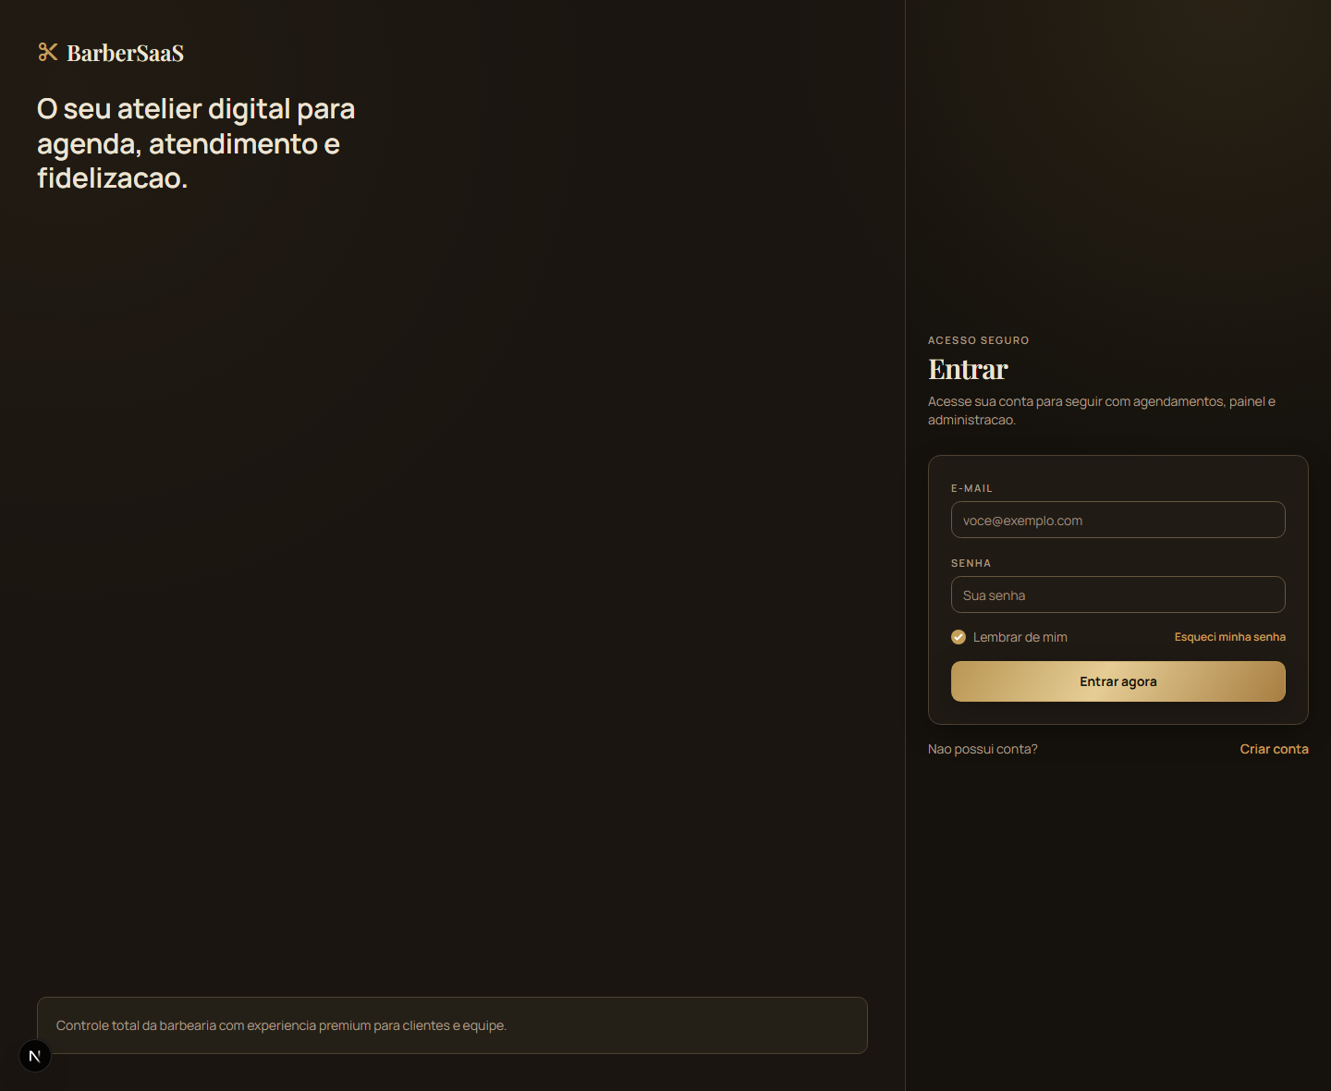
Fonte: Autores (2026).

A tela de login foi mantida na documentação por representar uma etapa essencial de maturidade do BarberSaaS. A interface já aparece como proposta visual do sistema, enquanto a consolidação completa da autenticação, recuperação de senha e controle de acesso por papéis permanece registrada como item parcial ou planejado na matriz de rastreabilidade.
Na evolução do produto, essa funcionalidade deverá limitar o acesso às áreas internas, proteger dados operacionais e permitir comportamentos diferentes para cliente, barbeiro e administrador. Essa separação é necessária principalmente para o painel do barbeiro, o painel administrativo e a manutenção de dados sensíveis do negócio.

TELA DE INÍCIO
Figura 8 - Tela de Início
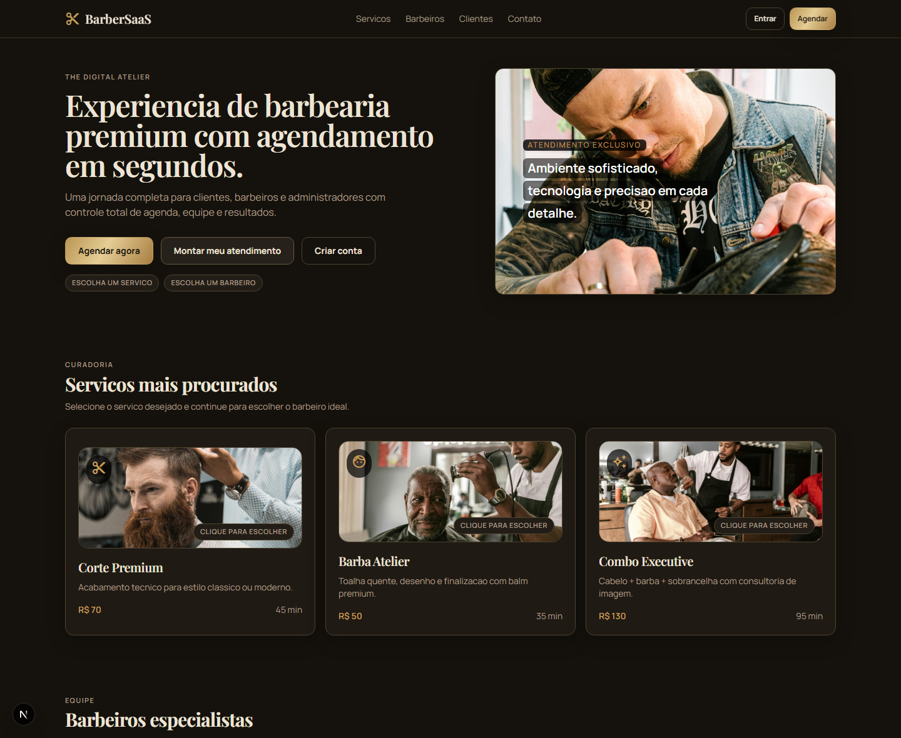
Fonte: Autores (2026).

A tela de início corresponde à página pública principal do sistema e tem a função de apresentar a identidade da barbearia, seus serviços, seus profissionais e seus diferenciais. Trata-se de uma tela estratégica, pois ela não apenas dá contexto ao usuário, mas também funciona como ponto de partida para a conversão em agendamento.
A página foi pensada para cumprir dois papéis ao mesmo tempo. O primeiro é institucional: mostrar a proposta de valor da barbearia, transmitir profissionalismo e destacar serviços e equipe. O segundo é funcional: conduzir o usuário, de maneira natural, para a etapa de marcação de horário. Essa combinação é importante porque aproxima comunicação e operação, evitando que o site seja apenas informativo ou apenas utilitário.

AGENDAR ATENDIMENTO
Figura 9 - Agendar Atendimento
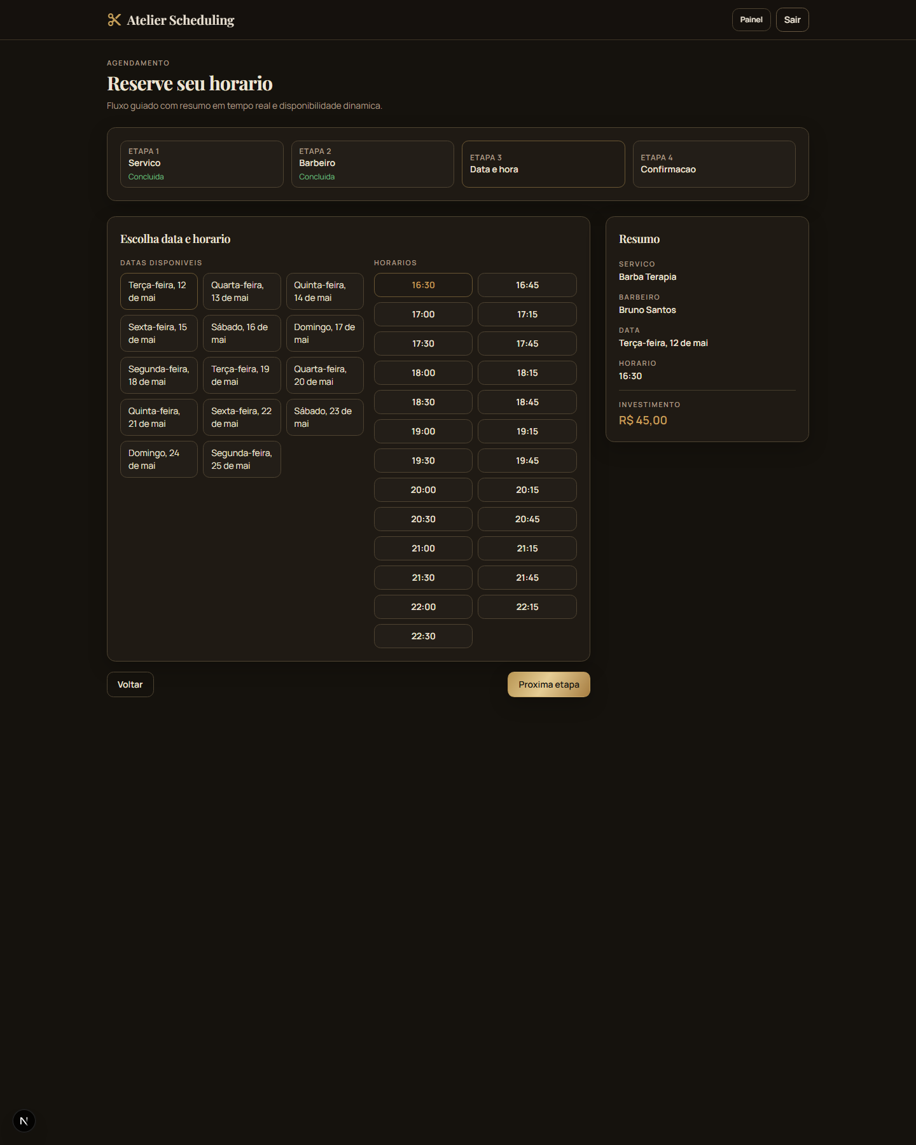
Fonte: Autores (2026).

O fluxo de agendamento é o núcleo prático do projeto. Toda a lógica do sistema converge, de alguma forma, para essa experiência, já que é nela que o cliente interage com os serviços, visualiza os profissionais, escolhe um horário livre e formaliza um atendimento. Por esse motivo, o desenvolvimento dessa funcionalidade recebeu atenção especial da equipe.
O processo foi estruturado em etapas, o que reduz a complexidade percebida pelo cliente e facilita a validação do próprio sistema. Em vez de pedir todas as informações de uma só vez, a interface conduz o usuário por escolhas sucessivas e coerentes, fazendo com que cada decisão influencie a seguinte. Assim, o sistema se torna mais intuitivo e também mais consistente do ponto de vista técnico.

TELA DE SELEÇÃO DE SERVIÇOS
Figura 10 - Tela de Seleção de Serviços
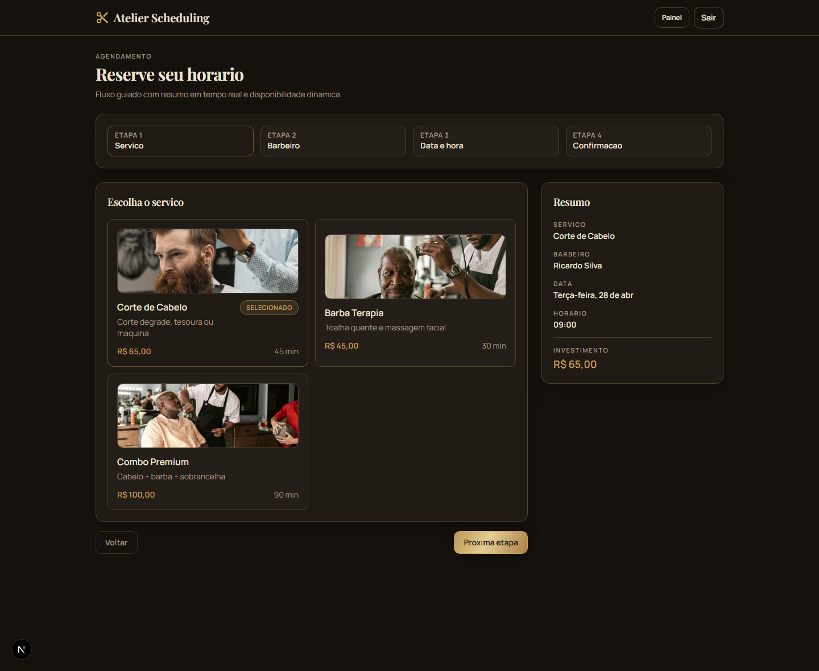
Fonte: Autores (2026).

Nesta etapa, o cliente visualiza os serviços disponíveis e escolhe aquele que deseja agendar. Essa escolha é importante porque não se trata apenas de identificar o tipo de atendimento, mas também de informar ao sistema a duração esperada da reserva, o preço associado ao serviço e o contexto do agendamento.
Os serviços são apresentados com nome, descrição, valor e tempo estimado. Essa organização oferece ao cliente uma leitura clara daquilo que está contratando e ajuda a reduzir ambiguidades durante o processo de marcação.

TELA DE SELEÇÃO DO BARBEIRO
Figura 11 - Tela de Seleção do Barbeiro
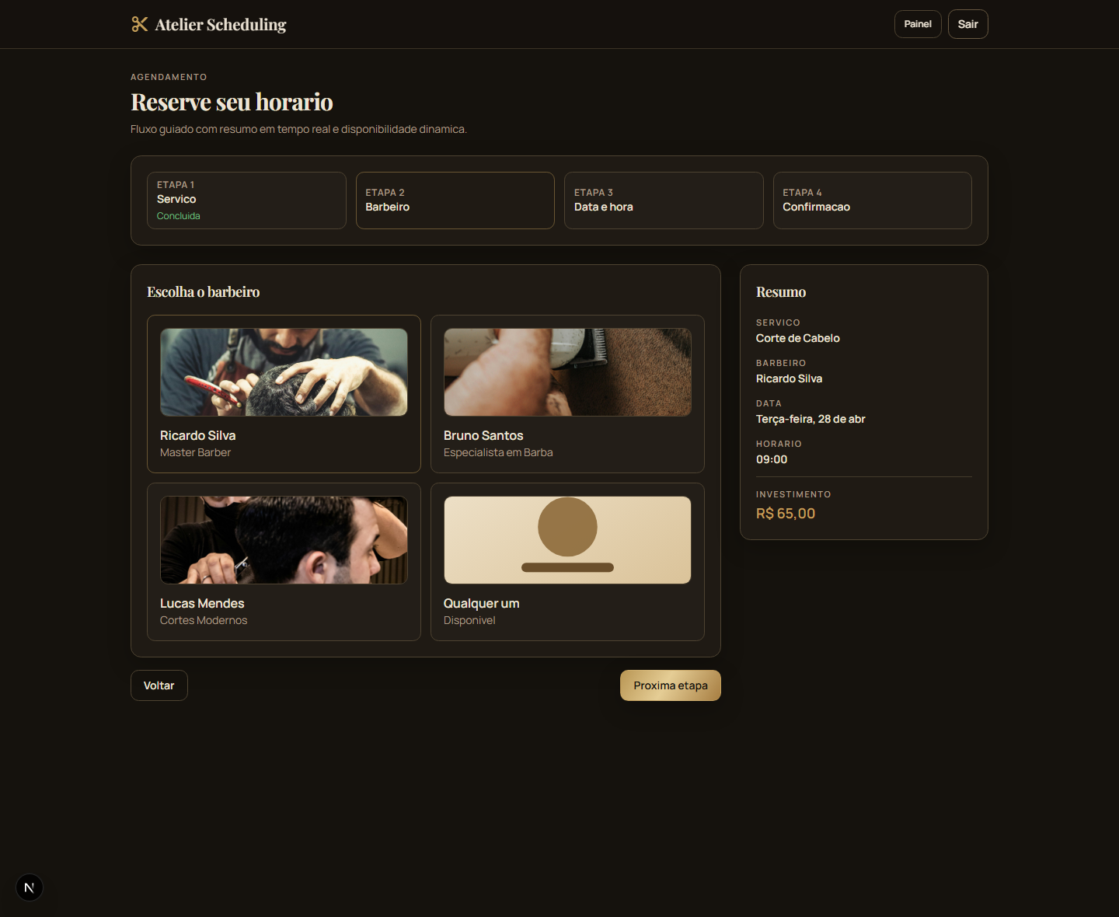
Fonte: Autores (2026).

Depois de selecionar o serviço, o cliente pode escolher o profissional que realizará o atendimento. Essa etapa é importante porque muitas vezes o vínculo com o barbeiro influencia diretamente a experiência do cliente. Ao mesmo tempo, o sistema também oferece flexibilidade para quando o usuário deseja apenas encontrar um horário livre, independentemente do profissional.
A seleção do barbeiro afeta diretamente a disponibilidade exibida na etapa seguinte, pois cada profissional possui sua própria agenda, seus próprios atendimentos e seus próprios períodos livres.

TELA DE SELEÇÃO DA DATA E HORÁRIO
Figura 12 - Tela de Seleção da Data e Horário
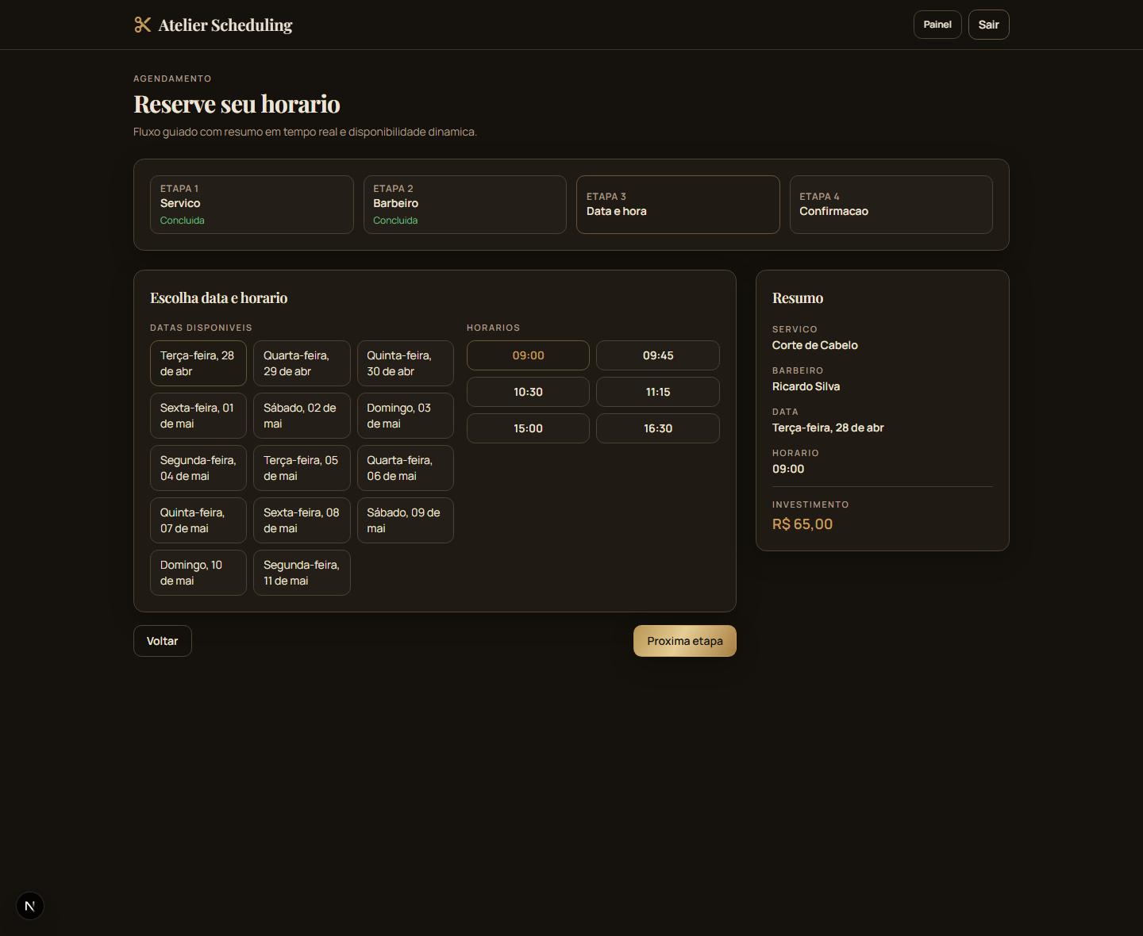
Fonte: Autores (2026).

A escolha da data organiza a busca pelo atendimento em um horizonte próximo, simples e prático. Em vez de exigir do usuário uma navegação complexa por múltiplos meses, o sistema trabalha com uma janela de datas suficiente para a maioria das reservas comuns da barbearia.
Essa decisão melhora a usabilidade do fluxo e diminui a carga cognitiva do cliente. Ao mesmo tempo, também simplifica a comunicação com a API de disponibilidade, uma vez que a data é padronizada para a consulta posterior.
Com serviço, barbeiro e data já definidos, o sistema consulta a disponibilidade real e retorna apenas os horários livres. Essa etapa traduz para o cliente o resultado de toda a lógica de agenda existente no back-end. Não se trata de uma lista estática, mas de um conjunto de horários calculados a partir da disponibilidade semanal, dos bloqueios já existentes, dos agendamentos registrados e da duração do serviço escolhido.
É justamente aqui que se manifesta uma das decisões técnicas mais importantes do BarberSaaS: impedir que a interface mostre horários que o sistema não será capaz de confirmar. Isso protege a experiência do usuário e reforça a confiança no produto.

TELA DE CONFIRMAÇÃO DE AGENDAMENTO
Figura 13 - Tela de Confirmação de Agendamento
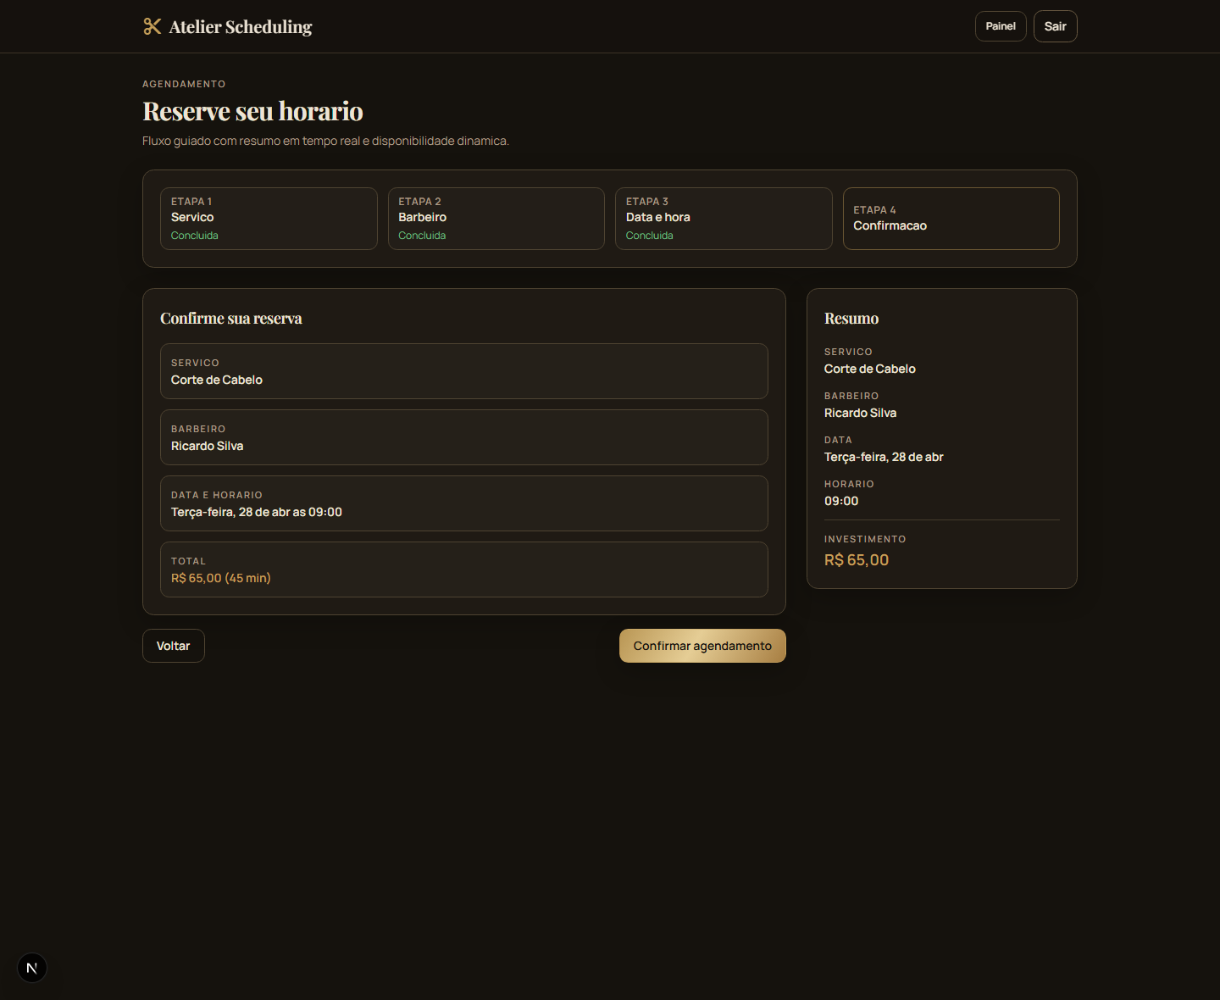
Fonte: Autores (2026).

Ao final do fluxo, o sistema apresenta um resumo daquilo que foi escolhido: serviço, profissional, data, horário e valor estimado. Essa etapa é importante porque oferece ao cliente uma última validação visual antes da confirmação.
No momento da confirmação, a aplicação envia os dados ao back-end, que valida novamente a entrada, localiza as entidades relacionadas, confirma a disponibilidade do horário e registra o agendamento. Em seguida, o sistema tenta disparar notificações ao cliente, quando as credenciais externas estão disponíveis.

PAINEL DO BARBEIRO
Figura 14 - Painel do Barbeiro
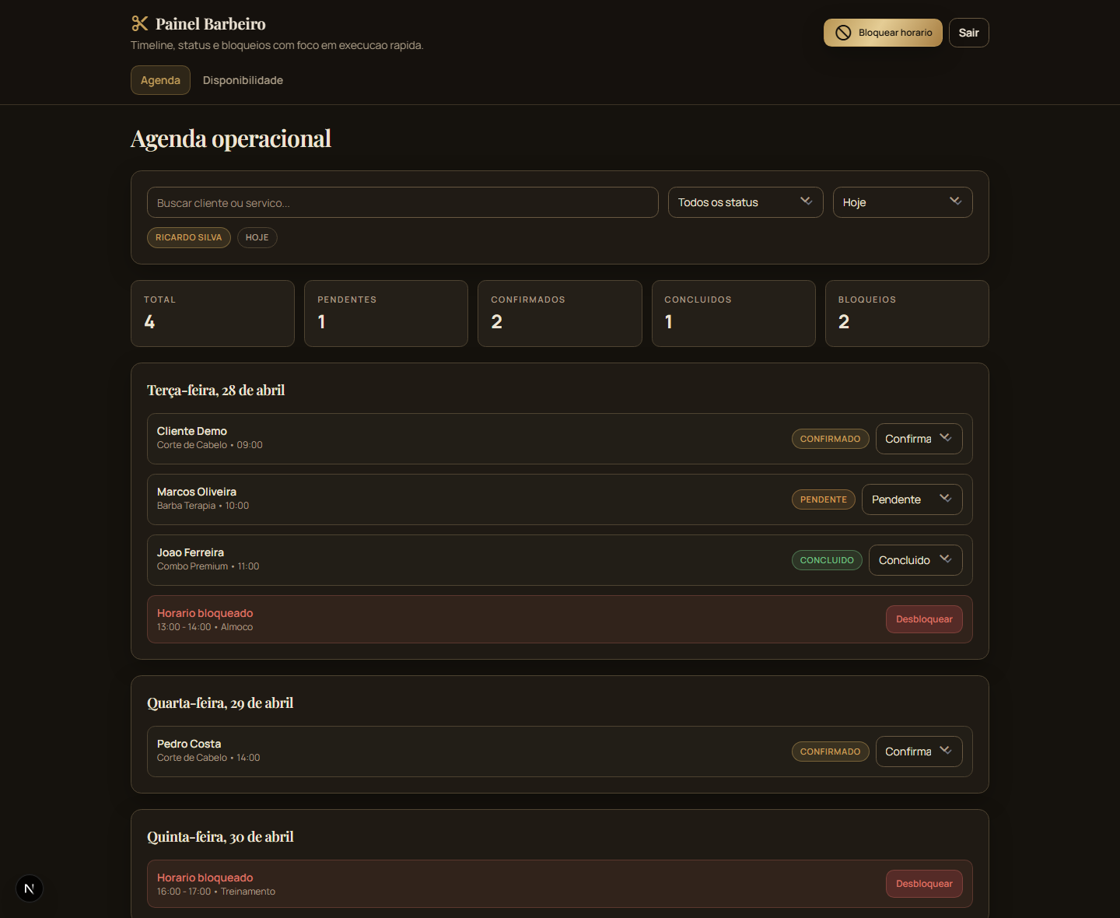
Fonte: Autores (2026).

O painel do barbeiro foi pensado para oferecer ao profissional uma visão direta de sua rotina de atendimento. Mais do que uma lista de horários, essa tela deve funcionar como uma leitura operacional do dia, permitindo que o barbeiro reconheça rapidamente seus compromissos, seus períodos disponíveis e eventuais bloqueios.
Embora o módulo ainda tenha pontos em evolução, sua importância é grande dentro do projeto, porque ele representa a passagem do sistema de uma lógica apenas comercial para uma lógica também operacional. Com esse painel, o produto deixa de ser apenas um formulário de agendamento para o cliente e se aproxima de um verdadeiro sistema de gestão do dia a dia da barbearia.

TELA DE VISUALIZAR AGENDA DO BARBEIRO
Figura 15 - Tela de Visualizar Agenda do Barbeiro
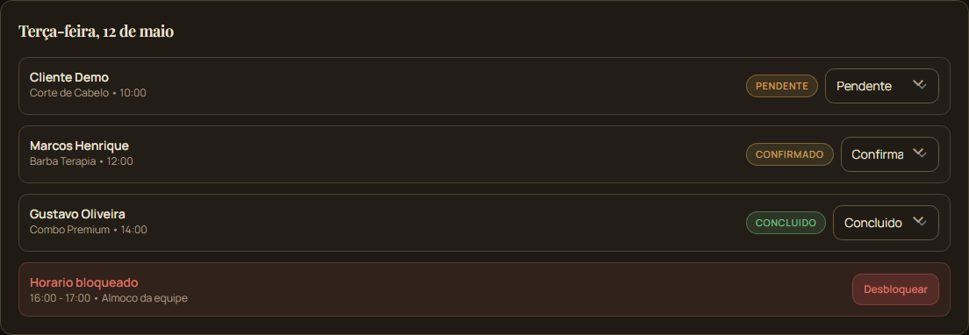
Fonte: Autores (2026).

A visualização da agenda organiza a informação em elementos de leitura rápida, permitindo distinguir horários livres, horários reservados, atendimentos em andamento e tarefas concluídas. Essa clareza visual é importante porque o painel precisa funcionar em um contexto de rotina, e não apenas como elemento de demonstração técnica.

CONSULTAR DISPONIBILIDADE
Figura 16 - Consultar Disponibilidade
Fonte: Autores (2026).

A consulta de disponibilidade é uma funcionalidade central e também uma das mais sensíveis do projeto. Ela conecta dados de diferentes naturezas — serviço, duração, profissional, agenda semanal, bloqueios e atendimentos já agendados — para entregar um resultado confiável ao cliente.
Mais do que uma funcionalidade isolada, a disponibilidade é o mecanismo que sustenta a credibilidade do sistema. Se ela estiver incorreta, o projeto perde valor. Por isso, a equipe concentrou essa lógica em um ponto específico do back-end, evitando duplicidade de regras e facilitando a manutenção futura.

TELA DE VISUALIZAR HORÁRIOS DISPONÍVEIS
Figura 17 - Tela de Visualizar Horários Disponíveis
Fonte: Autores (2026).

Embora não exista uma tela isolada apenas para disponibilidade, o trecho da interface em que os horários são exibidos cumpre exatamente esse papel. O cliente enxerga apenas o conjunto de opções que ainda podem ser reservadas, o que torna a experiência mais objetiva e reduz frustração durante o processo de marcação.

BLOQUEIO DE HORÁRIO
Figura 18 - Bloqueio de Horário
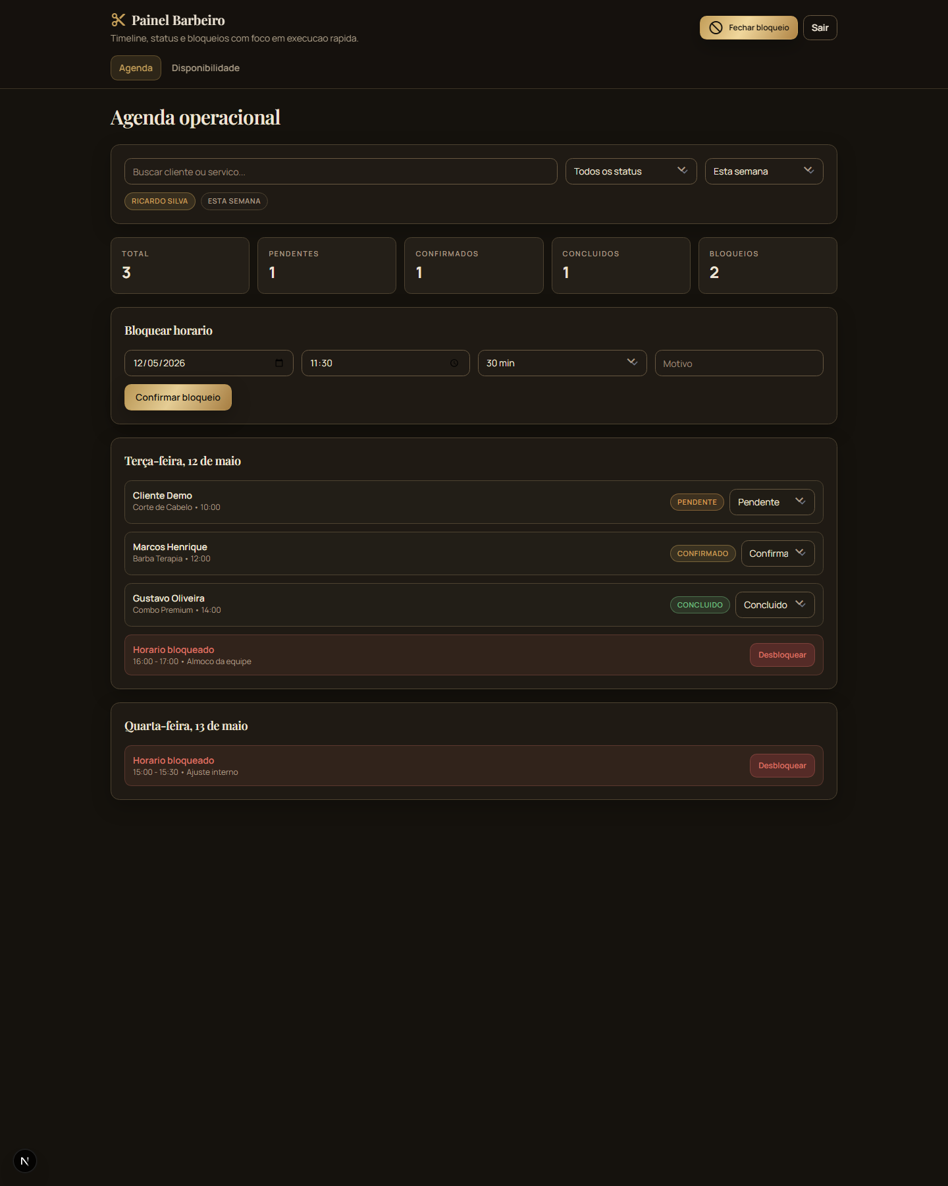
Fonte: Autores (2026).

O bloqueio de horários é uma funcionalidade importante para que o sistema respeite a realidade da agenda do barbeiro. Nem todo horário livre é, necessariamente, um horário disponível para atendimento. Existem pausas, intervalos, deslocamentos e outras situações que precisam ser contempladas na rotina do profissional.
O projeto já considera essa necessidade na modelagem de dados, o que é um sinal positivo de maturidade da solução. Ainda que a interface de manutenção completa de bloqueios esteja em evolução, a lógica do domínio já reconhece essa necessidade.

TELA DE VISUALIZAR SERVIÇOS
Figura 19 - Tela de Visualizar Serviços
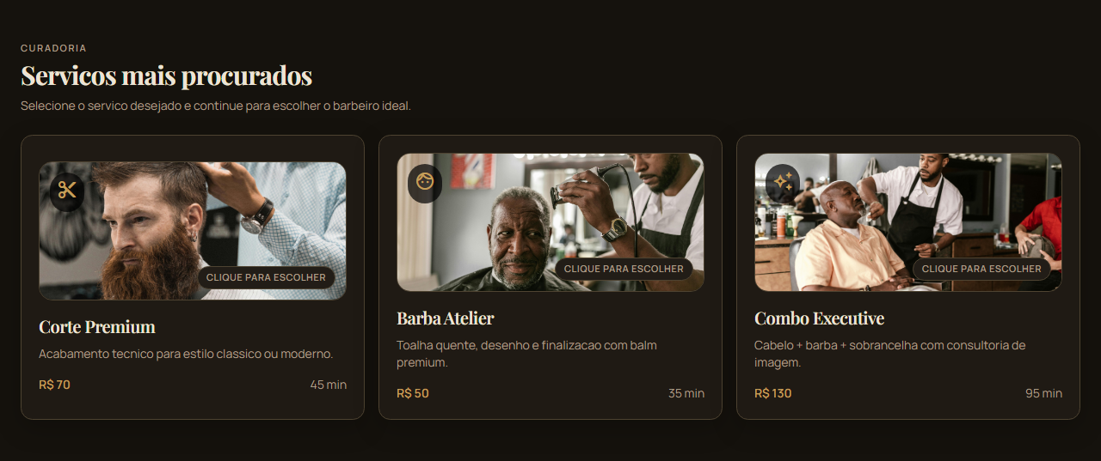
Fonte: Autores (2026).

Na experiência pública, os serviços são apresentados como parte da identidade da barbearia e também como porta de entrada para o agendamento. No fluxo interno, eles são tratados como dados de negócio e precisam ser consistentes para que as regras funcionem corretamente.

TELA DE VISUALIZAR BARBEIROS
Figura 20 - Tela de Visualizar Barbeiros
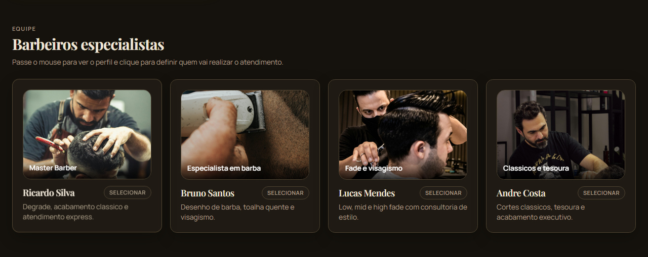
Fonte: Autores (2026).

Na interface pública, os barbeiros aparecem como parte da vitrine do negócio. Na lógica do sistema, eles são elementos centrais para definição da agenda. Essa dupla função torna o módulo especialmente relevante.

PAINEL ADMINISTRATIVO
Figura 21 - Painel Administrativo
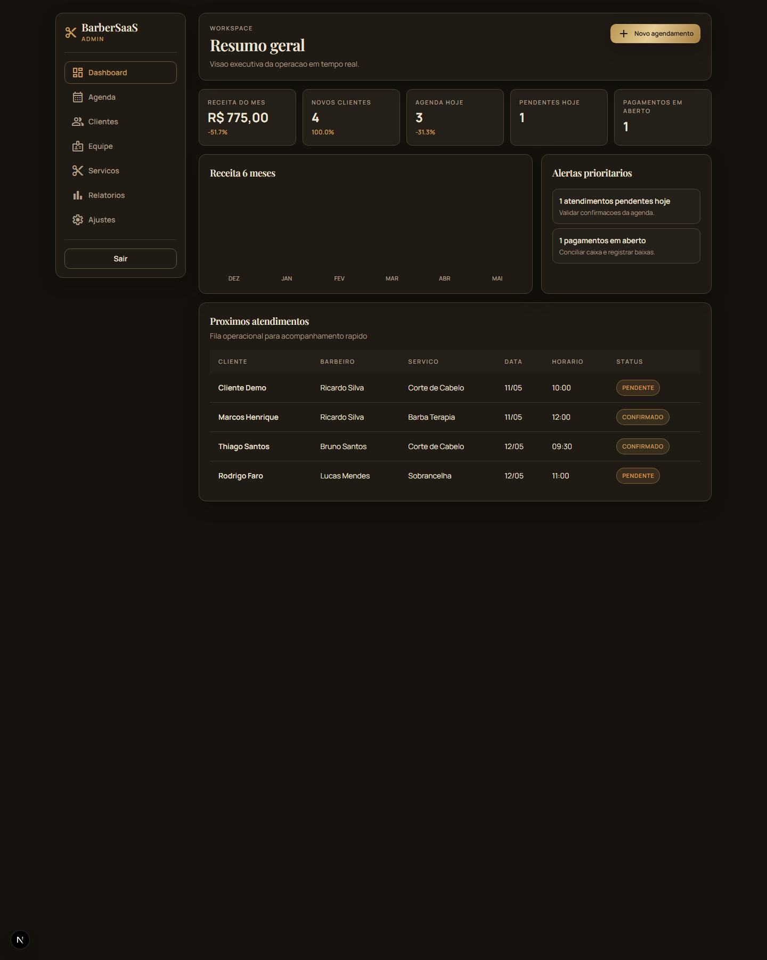
Fonte: Autores (2026).

O painel administrativo foi pensado como uma visão gerencial resumida do negócio. Em vez de apresentar apenas listas extensas de registros, a ideia é entregar ao responsável pela barbearia um quadro geral da operação, com indicadores e sinais visuais capazes de apoiar decisões cotidianas.
No estado atual do projeto, esse painel já possui linguagem visual coerente e apresenta o caminho para uma futura consolidação com dados reais. Sua importância está em traduzir o produto não apenas como ferramenta de agendamento, mas como base de gestão.

TELA DE VISUALIZAR INDICADORES GERENCIAIS
Figura 22 - Tela de Visualizar Indicadores Gerenciais
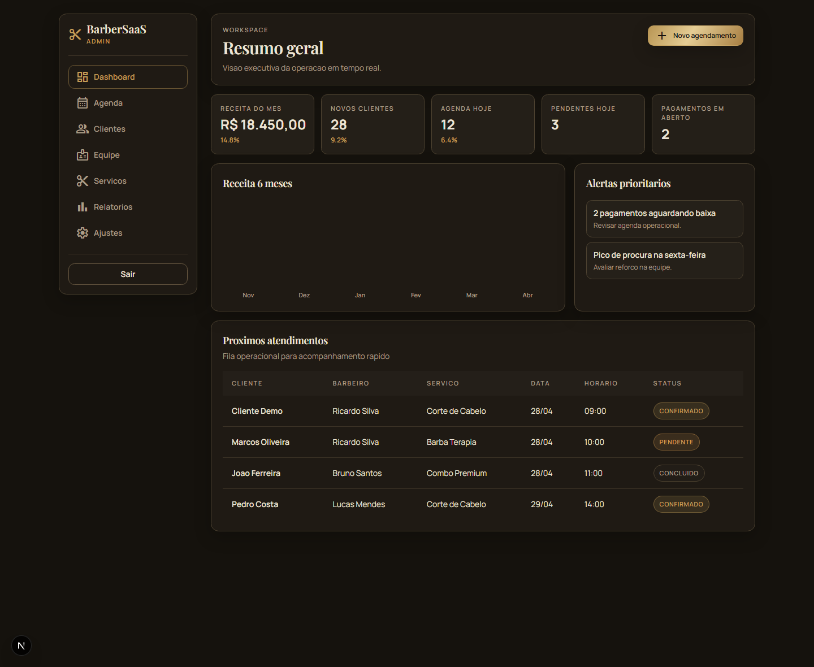
Fonte: Autores (2026).

Essa tela deverá permitir leitura rápida de agendamentos do dia, faturamento estimado, novos clientes e movimentação de serviços. Mesmo quando ainda se encontra em fase parcial, ela já cumpre o papel de orientar a próxima expansão do sistema.

MANTER USUÁRIO
Figura 23 - Manter Usuário
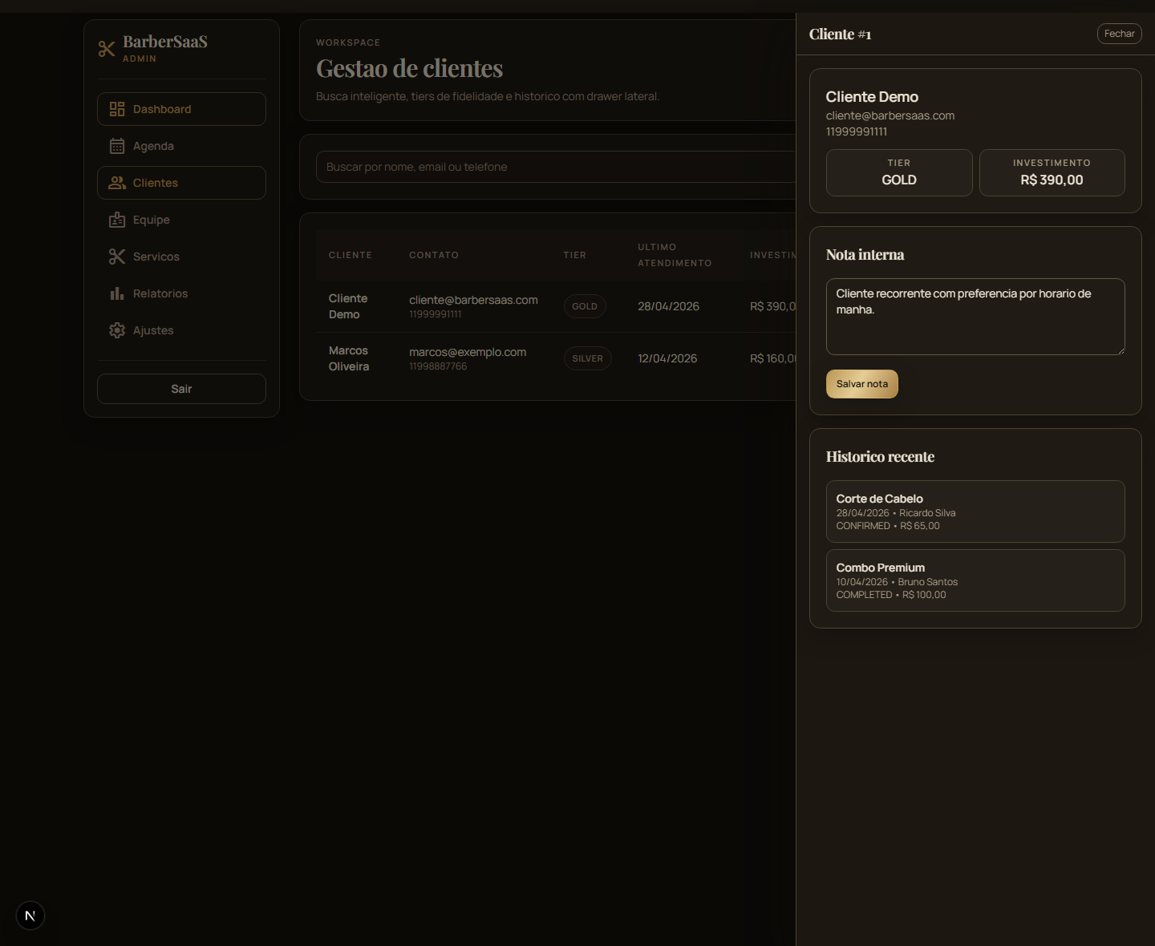
Fonte: Autores (2026).

O módulo de usuários é uma necessidade natural da evolução do sistema. Ele se relaciona diretamente à autenticação, à autorização e ao controle de papéis. Mesmo que ainda não esteja completo em termos de interface e fluxo operacional, ele já está previsto no modelo de dados e faz parte da visão do produto.
Sua relevância se amplia conforme o sistema passa a atender usuários com perspectivas diferentes. Um cliente precisa acessar informações distintas das de um barbeiro, e ambas são diferentes daquilo que um administrador deve visualizar e controlar.

CONSULTAR AGENDAMENTOS
Figura 24 - Consultar Agendamentos
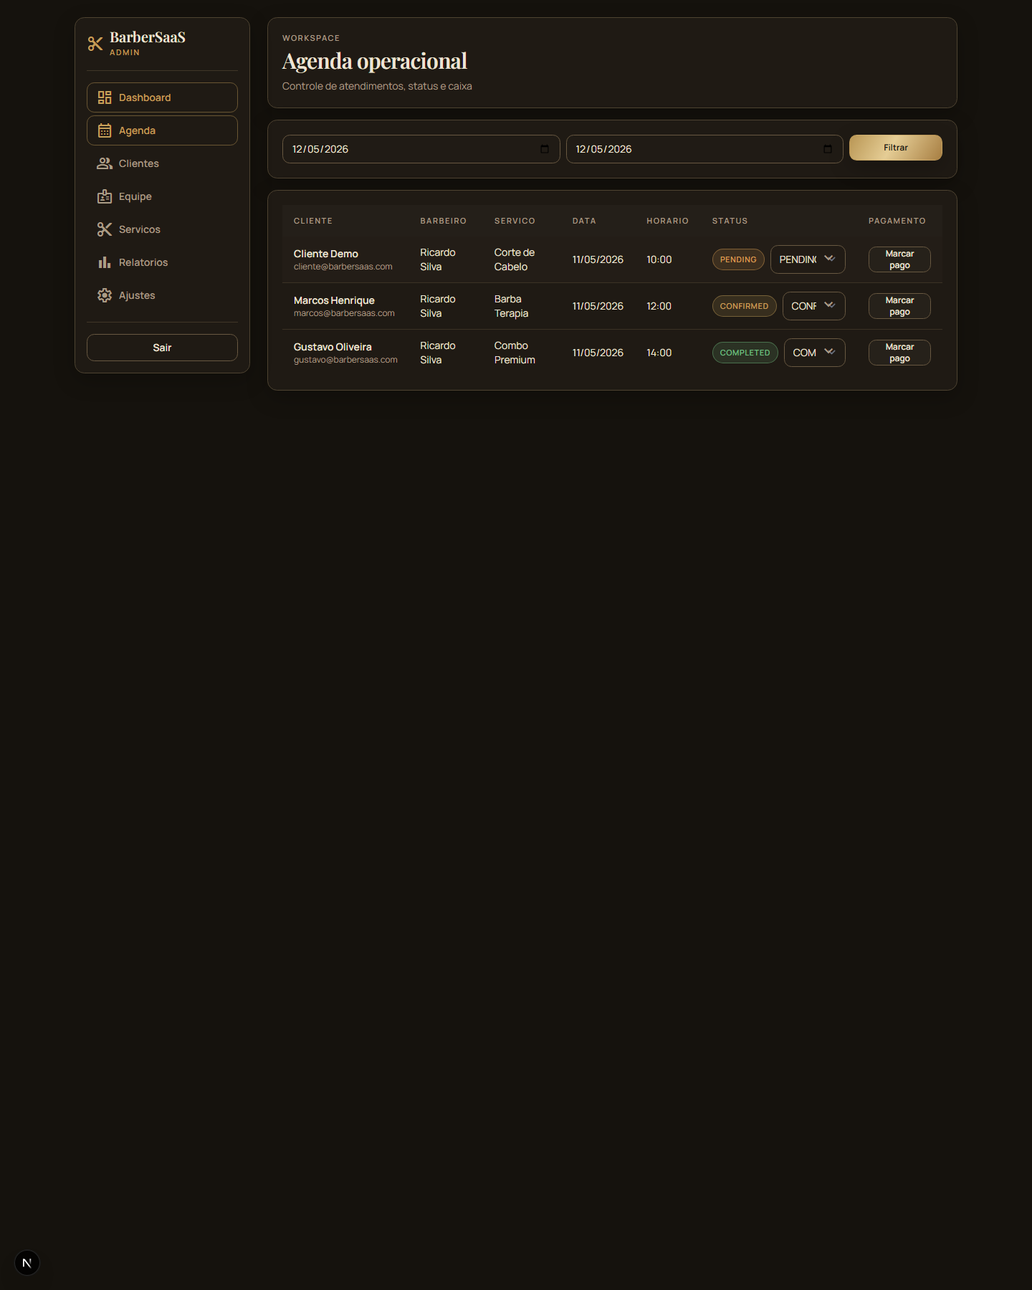
Fonte: Autores (2026).

A consulta de agendamentos já possui base funcional por meio da API. Isso significa que o projeto já é capaz de recuperar registros com filtros específicos, ainda que a interface visual correspondente não esteja totalmente consolidada em um módulo dedicado.
Do ponto de vista da gestão, essa funcionalidade é fundamental. É por meio dela que o sistema pode se tornar uma ferramenta de acompanhamento real da operação, permitindo localizar reservas, verificar movimentos por data e entender melhor o fluxo de atendimento da barbearia.

TELA DE VISUALIZAR AGENDAMENTOS CADASTRADOS
Figura 25 - Tela de Visualizar Agendamentos Cadastrados
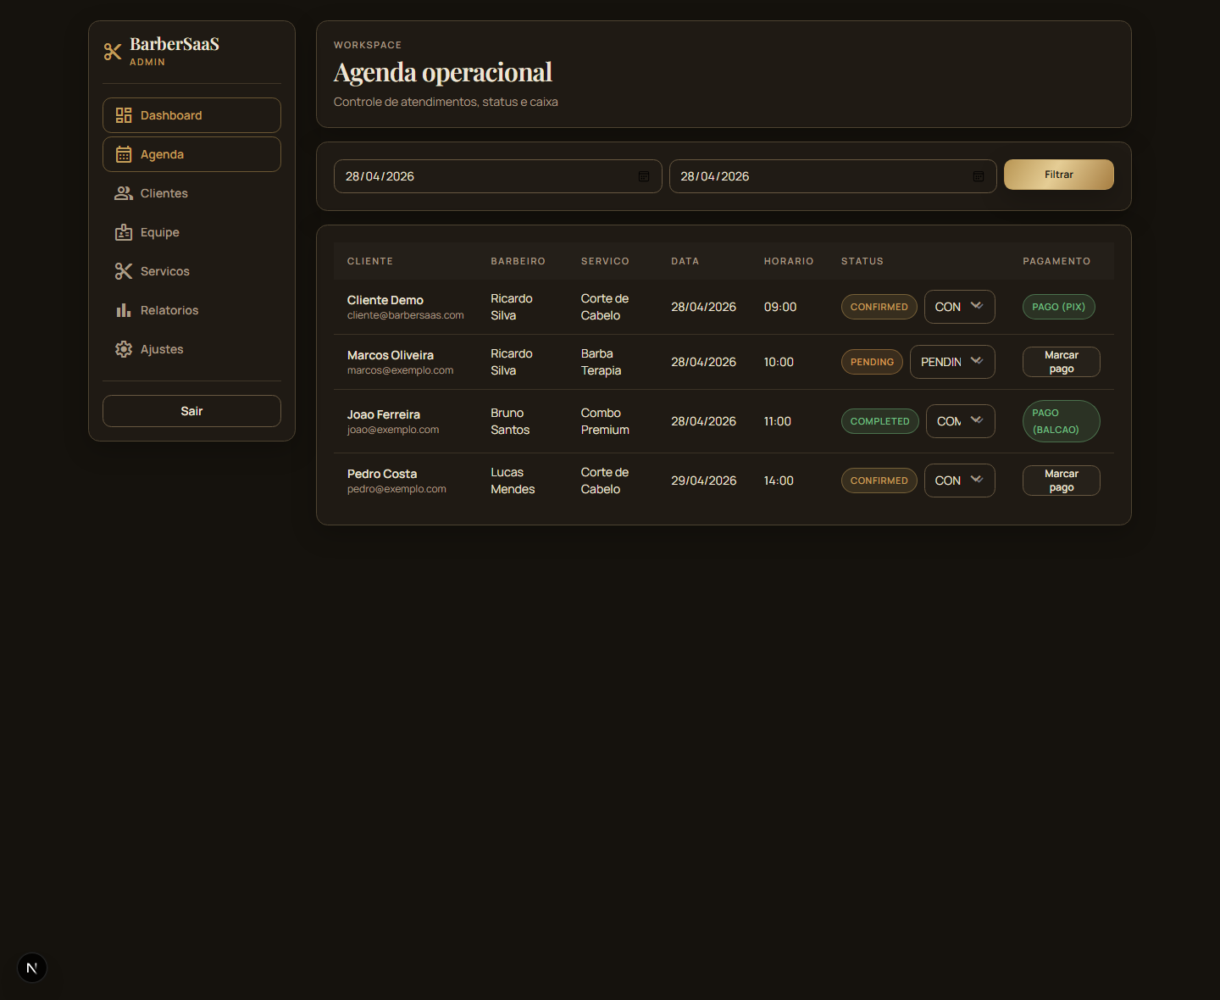
Fonte: Autores (2026).

A tela de visualização de agendamentos deverá reunir, em um só lugar, os atendimentos registrados, permitindo filtros por período, profissional e cliente. Ela representa um passo importante para transformar o núcleo já construído em um ambiente administrativo mais completo.

RELATÓRIOS
Figura 26 - Relatórios
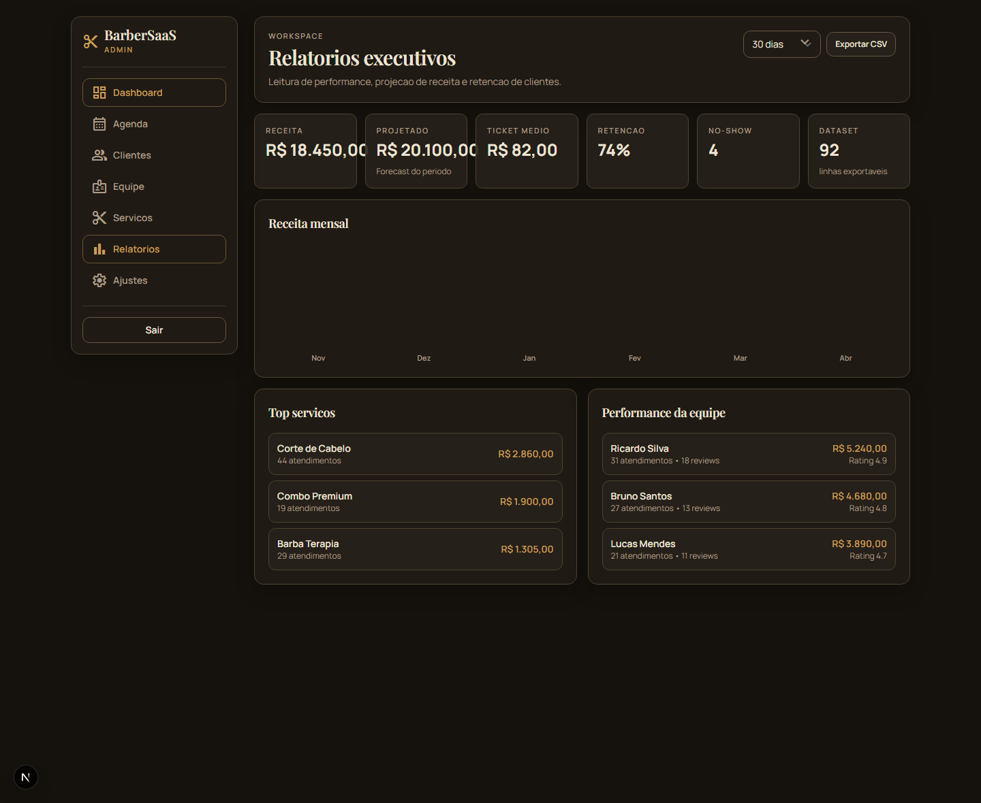
Fonte: Autores (2026).

O módulo de relatórios ainda se encontra em estágio planejado, mas já possui base lógica suficiente para ser desenvolvido com consistência. Como o sistema registra serviço, profissional, valor e data do agendamento, ele já reúne informações suficientes para produzir leituras gerenciais relevantes.
Relatórios não devem ser vistos apenas como gráficos bonitos, mas como instrumentos de interpretação do negócio. Em uma barbearia, compreender quais serviços são mais procurados, quais dias concentram maior procura e qual receita potencial está associada aos atendimentos pode influenciar decisões de promoção, escala de equipe e estratégia comercial.

CÓDIGO-FONTE E ARQUITETURA TÉCNICA
Figura 27 - Código-fonte e Arquitetura Técnica
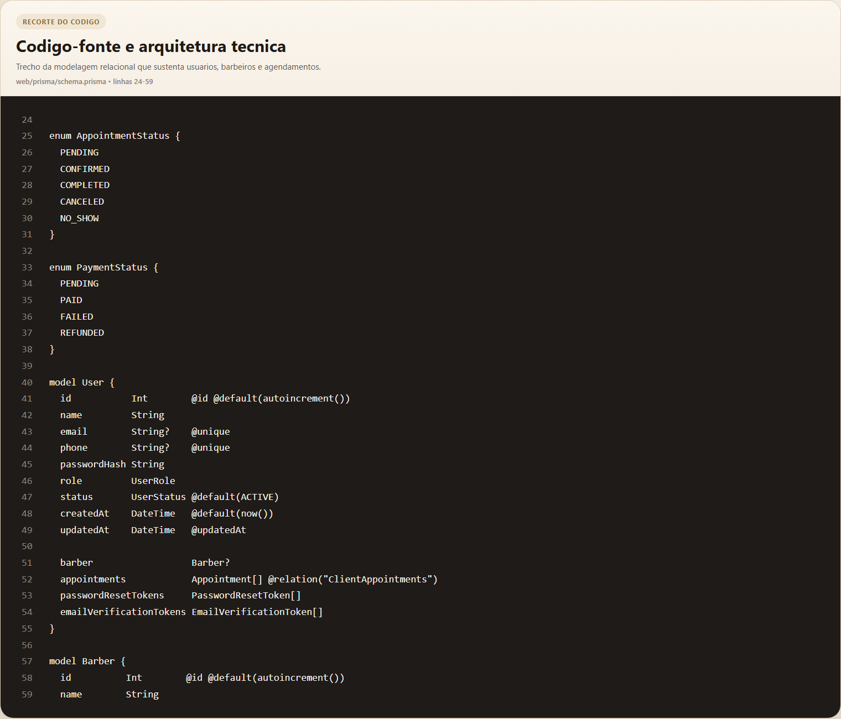
Fonte: Autores (2026).

O código-fonte do BarberSaaS foi organizado para sustentar crescimento progressivo, mantendo separação razoável entre páginas, rotas de API, bibliotecas auxiliares e persistência. Essa organização é importante porque o projeto, por sua natureza, depende de evolução constante.

FRONT-END COM NEXT.JS E REACT
Figura 28 - Front-end com Next.js e React
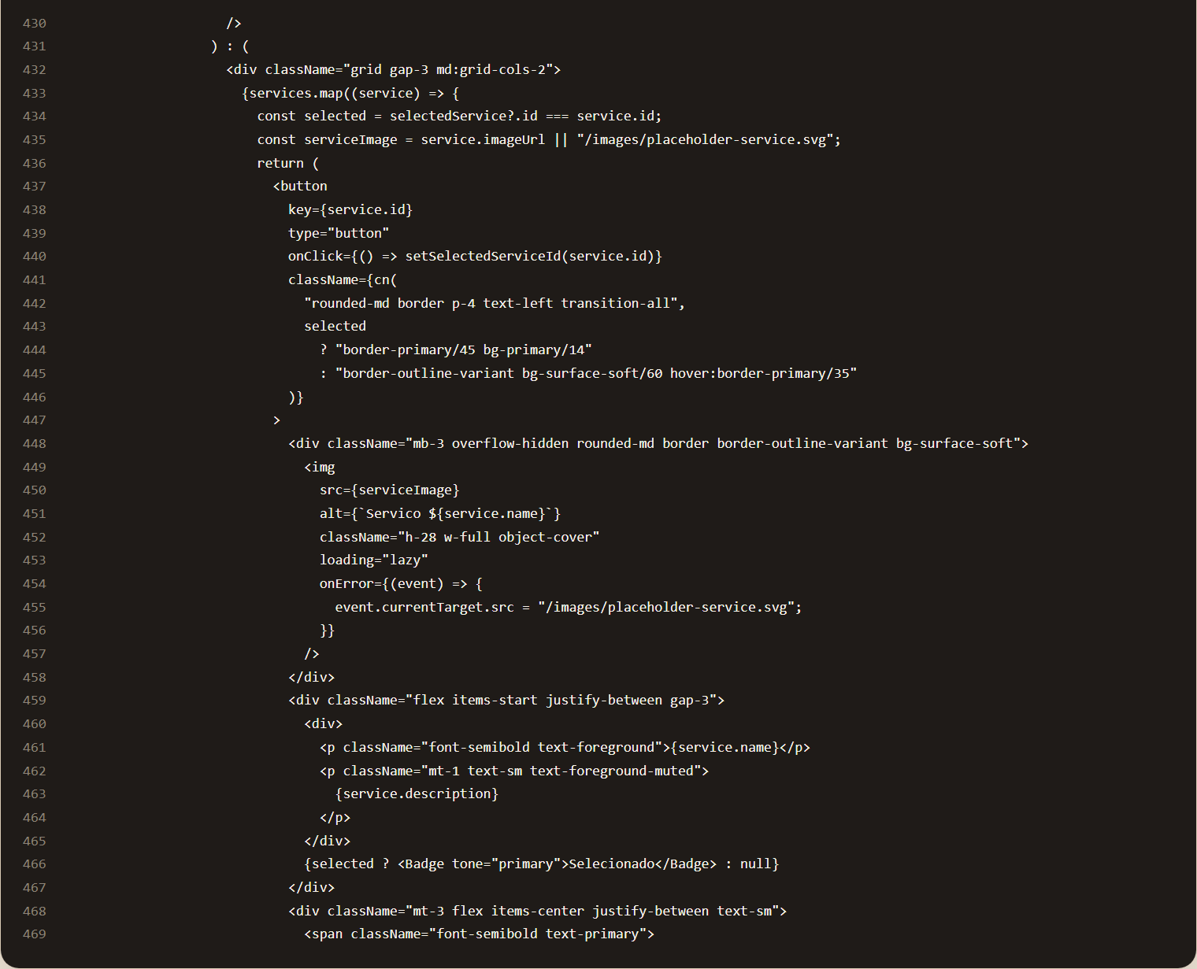
Fonte: Autores (2026).

No front-end, destacam-se a página inicial, o fluxo de agendamento, o painel do barbeiro e o painel administrativo. A combinação entre Next.js, React, TypeScript e Tailwind CSS favoreceu a construção de uma interface moderna, responsiva e relativamente modular.

BACK-END COM NEXT.JS API PRISMA E MYSQL
No back-end, o projeto concentra suas regras principais em rotas próprias da aplicação e em bibliotecas de domínio, especialmente na lógica de disponibilidade e criação de agendamentos. O Prisma foi utilizado para dar sustentação à modelagem relacional e à comunicação com o banco MySQL.

DIAGRAMA DE CLASSES
O diagrama de classes representa a estrutura lógica do BarberSaaS e demonstra como as principais entidades do sistema se relacionam. Essa visão é importante porque permite compreender a organização dos dados antes mesmo da análise do código-fonte, facilitando a manutenção, a validação dos requisitos e a evolução do produto. No contexto do projeto, as classes foram pensadas a partir do fluxo principal de agendamento e dos perfis de usuário: cliente, barbeiro e administrador.
A classe Usuario centraliza as informações de autenticação e identificação, como nome, e-mail, senha criptografada, papel de acesso e status. A partir dela, o sistema diferencia o cliente e o barbeiro, permitindo que cada perfil tenha dados e permissões próprias. O cliente se relaciona aos agendamentos realizados, enquanto o barbeiro se relaciona aos horários disponíveis, bloqueios de agenda e atendimentos vinculados ao seu serviço.

Figura 29 - Diagrama de Classes
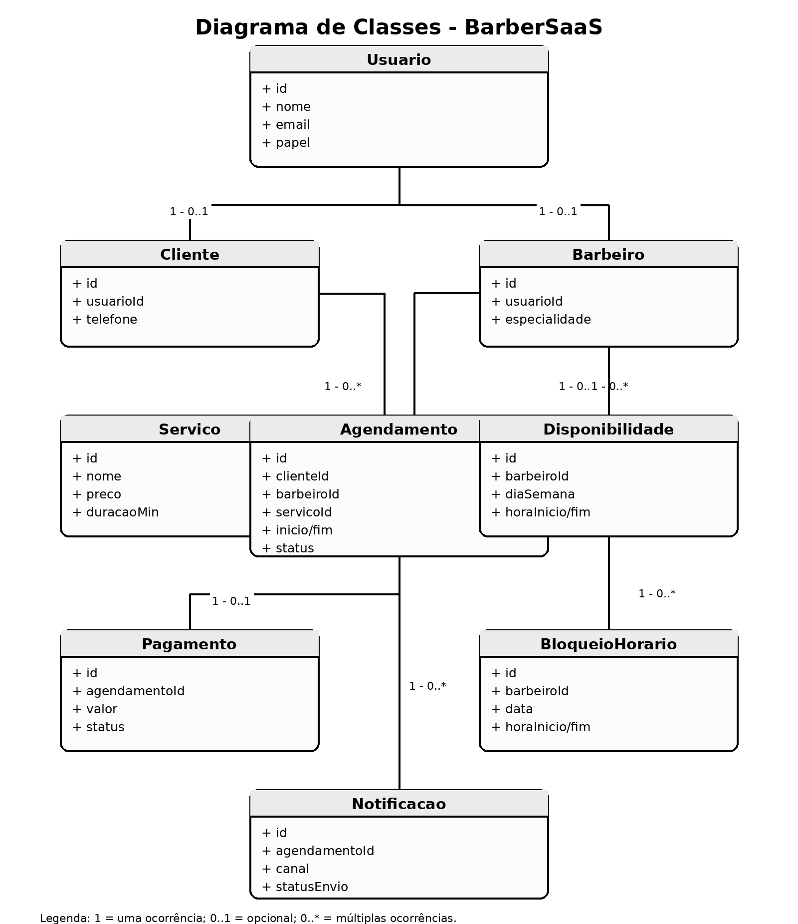
Fonte: Autores (2026).

No centro do modelo está a classe Agendamento, pois ela conecta cliente, barbeiro e serviço em uma data e horário específicos. Essa classe também se relaciona com pagamento e notificação, demonstrando que a reserva do atendimento não é apenas um registro isolado, mas parte de um processo maior que envolve confirmação, acompanhamento e controle financeiro. A separação entre disponibilidade e bloqueio de horário ajuda a evitar conflitos na agenda e torna o sistema mais confiável.
O diagrama também evidencia que o BarberSaaS foi desenvolvido com uma base preparada para crescimento. Mesmo que algumas funcionalidades estejam em estágio parcial ou planejado, a modelagem já considera módulos importantes para a evolução do sistema, como controle de usuários, relatórios, notificações e configurações da barbearia. A utilização de modelagem UML contribui para documentar a estrutura do software e facilitar a comunicação técnica entre os integrantes do projeto (OBJECT MANAGEMENT GROUP, 2017; SOMMERVILLE, 2019).

TESTES
A etapa de testes foi tratada como parte essencial da validação do BarberSaaS, pois o sistema trabalha com informações sensíveis para a rotina da barbearia, principalmente horários, profissionais, serviços e agendamentos. O objetivo dos testes não foi apenas verificar se as telas eram exibidas corretamente, mas confirmar se as regras de negócio principais estavam coerentes com o escopo definido.
Os testes foram organizados em cenários funcionais, considerando os três perfis principais do sistema: cliente, barbeiro e administrador. Também foram observados aspectos de integração entre front-end e back-end, validação de dados, responsividade das interfaces e comportamento do fluxo de agendamento. A tabela a seguir apresenta os principais cenários utilizados para orientar a verificação do sistema.
Tabela 13 - Plano de testes do BarberSaaS
Código | Cenário validado | Resultado esperado | Situação
T01 | Login e separação de perfis | Usuário acessa a área compatível com seu papel; acessos indevidos devem ser impedidos. | Parcial
T02 | Listagem de serviços | Serviços ativos aparecem com nome, descrição, preço e duração. | Validado
T03 | Listagem de barbeiros | Profissionais ativos são exibidos no fluxo de agendamento sem duplicidade. | Validado
T04 | Consulta de disponibilidade | Sistema apresenta somente horários livres, respeitando duração do serviço e agenda do barbeiro. | Validado
T05 | Criação de agendamento | Reserva é registrada apenas quando não existe conflito de horário. | Validado
T06 | Bloqueio de horário | Horários bloqueados deixam de aparecer como opção para o cliente. | Parcial
T07 | Consulta administrativa de agendamentos | Administrador consegue acompanhar os atendimentos e aplicar filtros básicos. | Parcial
T08 | Responsividade das telas | Interface mantém boa leitura e navegação em diferentes tamanhos de tela. | Validado
Fonte: Autores (2026).
Os cenários classificados como validados representam fluxos que já possuem base funcional ou visual suficiente para demonstração acadêmica. Já os cenários parciais indicam funcionalidades previstas na arquitetura, mas que ainda exigem consolidação para uso em produção, como autenticação completa, controle formal de acesso e manutenção total dos bloqueios de horário.
Além dos testes manuais, o projeto prevê a utilização de ferramentas de apoio como lint, typecheck, testes automatizados e smoke tests, garantindo que alterações futuras não comprometam funcionalidades já entregues. Essa prática é importante porque sistemas web evoluem continuamente, e cada nova implementação pode gerar impactos em partes já existentes do produto (PRESSMAN; MAXIM, 2021; VITEST, 2026; PLAYWRIGHT, 2026).

IMPLANTAÇÃO
A implantação do BarberSaaS foi planejada de forma evolutiva, considerando que o projeto possui caráter acadêmico, mas foi estruturado para se aproximar de um ambiente real de uso. A primeira etapa de implantação consiste em preparar um ambiente de homologação, onde a aplicação possa ser executada com banco de dados configurado, variáveis de ambiente definidas e funcionalidades principais disponíveis para validação.
Como o sistema utiliza Next.js, Prisma e MySQL, a implantação depende da configuração correta do ambiente de execução, da conexão com o banco de dados, da aplicação das migrações e da publicação da aplicação em um servidor ou plataforma compatível. O uso de Docker Compose auxilia principalmente na etapa local e de homologação, pois permite subir o banco de dados com maior padronização entre os integrantes da equipe.
Tabela 14 - Plano de implantação do sistema
Etapa | Atividade | Resultado esperado
1. Preparação do ambiente | Definir servidor, dependências, variáveis de ambiente e credenciais necessárias. | Ambiente pronto para receber a aplicação.
2. Banco de dados | Configurar MySQL, aplicar migrações do Prisma e validar tabelas principais. | Base de dados estruturada e consistente.
3. Publicação da aplicação | Executar build, publicar o projeto e validar rotas públicas e internas. | Sistema acessível para homologação.
4. Teste pós-publicação | Realizar smoke test em login, serviços, barbeiros, disponibilidade e agendamento. | Fluxos críticos funcionando no ambiente publicado.
5. Liberação controlada | Disponibilizar acesso ao Product Owner e registrar feedback inicial. | Versão validada para evolução do projeto.
Fonte: Autores (2026).
Após a publicação, deve ser realizada uma verificação pós-implantação, conferindo se as páginas carregam corretamente, se as APIs respondem, se o banco está conectado e se o fluxo de agendamento pode ser concluído sem erros. Essa etapa evita que problemas de configuração sejam confundidos com falhas do sistema e aumenta a confiabilidade da entrega.
Para uma implantação em produção, ainda seriam necessárias ações adicionais, como domínio próprio, HTTPS, backup automatizado, monitoramento de erros, controle de logs, política de privacidade e validação mais rígida de segurança. Dessa forma, a implantação atual deve ser entendida como uma base de homologação pronta para evoluir para um cenário real de operação.

MANUTENÇÃO
A manutenção do BarberSaaS deve ser compreendida como um processo contínuo, pois o sistema tende a receber novas funcionalidades, correções e ajustes conforme a barbearia utiliza a plataforma. Como o projeto foi desenvolvido com tecnologias web modernas, sua evolução exige cuidado com dependências, banco de dados, segurança, usabilidade e compatibilidade entre front-end e back-end.
A organização do código em camadas, o uso de TypeScript, a validação de dados e a separação da lógica de disponibilidade contribuem para facilitar futuras manutenções. Mesmo assim, é necessário manter uma rotina de acompanhamento, pois alterações em regras de negócio, horários da barbearia, serviços oferecidos ou perfis de acesso podem exigir ajustes no sistema.
Tabela 15 - Plano de manutenção do BarberSaaS
Tipo de manutenção | Objetivo | Exemplos no projeto
Corretiva | Corrigir falhas identificadas após testes ou uso do sistema. | Ajustar erro na validação de horário, corrigir falha de tela ou resolver inconsistência de API.
Preventiva | Reduzir riscos antes que eles causem problemas ao usuário. | Atualizar dependências, revisar logs, validar backups e executar testes periódicos.
Evolutiva | Adicionar melhorias e novas funcionalidades. | Finalizar autenticação, ampliar relatórios, integrar pagamentos e consolidar notificações.
Adaptativa | Adequar o sistema a mudanças externas ou de negócio. | Alterar horários de funcionamento, adaptar regras de agendamento ou trocar serviço de envio de mensagens.
Fonte: Autores (2026).
Entre as melhorias de manutenção mais importantes estão a consolidação do controle de acesso por papéis, a ampliação dos testes automatizados, a criação de rotina de backup, o acompanhamento de erros em produção e a documentação dos comandos necessários para executar, migrar e publicar o projeto. Essas ações fortalecem a estabilidade do sistema e reduzem a dependência de conhecimento informal da equipe.
A manutenção também deve considerar a Lei Geral de Proteção de Dados, pois o sistema armazena informações de clientes, contatos e histórico de agendamentos. Portanto, o tratamento desses dados deve seguir princípios de segurança, finalidade e necessidade, evitando coleta excessiva e garantindo acesso apenas a usuários autorizados (BRASIL, 2018).

PROTÓTIPOS FINAIS
Os protótipos finais do BarberSaaS representam a consolidação visual das principais telas do sistema. Eles demonstram como o usuário interage com a plataforma desde o primeiro contato até a conclusão de um agendamento, além de apresentar as áreas internas voltadas ao barbeiro e ao administrador. Esses protótipos são importantes porque permitem avaliar a experiência de uso antes da implantação completa do produto.
No documento, os protótipos aparecem nas telas apresentadas ao longo do capítulo de desenvolvimento prático, especialmente nas figuras relacionadas ao login, tela inicial, fluxo de agendamento, painel do barbeiro, área administrativa, consulta de agendamentos, relatórios e arquitetura técnica. A tabela a seguir resume a finalidade de cada grupo de protótipos finais.
Tabela 16 - Protótipos finais e finalidade
Grupo de protótipo | Telas relacionadas | Finalidade
Acesso ao sistema | Tela de Login | Representar a entrada de usuários autorizados e a futura separação entre perfis.
Apresentação inicial | Tela de Início | Apresentar a barbearia, orientar o usuário e direcionar para o agendamento.
Fluxo de agendamento | Seleção de serviço, barbeiro, data, horário e confirmação | Permitir que o cliente conclua a reserva de forma simples e sequencial.
Painel do barbeiro | Agenda do barbeiro, disponibilidade e bloqueio de horário | Apoiar o controle da rotina do profissional e evitar conflitos de atendimento.
Painel administrativo | Indicadores, usuários, agendamentos e relatórios | Dar ao gestor uma visão geral da operação e apoiar decisões do negócio.
Arquitetura técnica | Código-fonte, front-end e back-end | Demonstrar a base técnica que sustenta as telas e as regras de negócio.
Fonte: Autores (2026).
A análise dos protótipos finais mostra que o sistema possui uma proposta visual coerente com sua finalidade: simplificar a marcação de horários e organizar a rotina da barbearia. As telas seguem uma lógica progressiva, evitando excesso de informações em uma única etapa e conduzindo o usuário por escolhas claras. Esse cuidado é relevante porque um sistema de agendamento precisa ser rápido, direto e confiável.
Mesmo com os avanços, os protótipos também indicam pontos de evolução. Algumas telas ainda precisam ser conectadas integralmente às regras de autenticação, persistência de dados, permissões e relatórios avançados. Dessa forma, os protótipos finais cumprem dois papéis: demonstram o estado atual da solução e orientam as próximas melhorias do BarberSaaS.

CONCLUSÃO
O desenvolvimento do BarberSaaS permitiu aplicar, de forma prática, conceitos de gerenciamento de projetos, engenharia de software, modelagem de dados, desenvolvimento web e documentação acadêmica. O projeto partiu de um problema comum em barbearias, que é a dificuldade de organizar horários, profissionais, serviços e confirmações de atendimento, e propôs uma solução digital capaz de tornar esse processo mais claro, rápido e controlado.
Ao longo do trabalho, foram definidos requisitos, personas, casos de uso, cronograma, custos, riscos, práticas de qualidade, protótipos e aspectos técnicos da implementação. A inclusão do diagrama de classes, do plano de testes, da implantação, da manutenção e dos protótipos finais reforça a visão completa do sistema, mostrando não apenas o que foi construído, mas também como a solução pode ser validada, publicada e evoluída.
Do ponto de vista técnico, o uso de Next.js, React, TypeScript, Prisma e MySQL mostrou-se adequado para a proposta do projeto, pois permite desenvolver uma aplicação web organizada, com boa separação entre interface, regras de negócio e persistência de dados. A modelagem do banco e a centralização da regra de disponibilidade são pontos importantes, porque o funcionamento correto da agenda depende diretamente da consistência dessas informações.
Como resultado, o BarberSaaS apresenta uma base funcional para o fluxo de agendamento e uma estrutura visual preparada para os perfis de cliente, barbeiro e administrador. Também foram identificadas limitações importantes, como a necessidade de consolidar a autenticação completa, o controle de acesso por papéis, os relatórios avançados, as notificações externas, os pagamentos e a implantação em ambiente de produção com monitoramento e backup.
Conclui-se que o projeto alcançou seu objetivo acadêmico e técnico ao demonstrar uma solução viável para a gestão de agendamentos em barbearias. Além disso, proporcionou à equipe uma experiência prática de planejamento, desenvolvimento, validação e documentação de software. Como melhorias futuras, recomenda-se finalizar os módulos parciais, ampliar os testes automatizados, fortalecer a segurança e preparar uma versão de produção para uso real em uma barbearia.

REFERÊNCIAS
ASSOCIAÇÃO BRASILEIRA DE NORMAS TÉCNICAS. NBR 14724: informação e documentação: trabalhos acadêmicos: apresentação. Rio de Janeiro: ABNT, 2011.
ASSOCIAÇÃO BRASILEIRA DE NORMAS TÉCNICAS. NBR 6023: informação e documentação: referências: elaboração. Rio de Janeiro: ABNT, 2018.
BRASIL. Lei n. 13.709, de 14 de agosto de 2018. Lei Geral de Proteção de Dados Pessoais (LGPD). Disponível em: https://www.planalto.gov.br/ccivil_03/_ato2015-2018/2018/lei/L13709.htm. Acesso em: 5 abr. 2026.
COHN, Mike. User Stories Applied: for agile software development. Boston: Addison-Wesley, 2004.
COOPER, Alan; REIMANN, Robert; CRONIN, David; NOESSEL, Christopher. About Face: the essentials of interaction design. 4. ed. Indianapolis: Wiley, 2014.
DEMING, W. Edwards. Out of the Crisis. Cambridge: MIT Press, 1986.
DOCKER. Docker Documentation. Disponível em: https://docs.docker.com. Acesso em: 5 abr. 2026.
GITHUB. GitHub Actions Documentation. Disponível em: https://docs.github.com/actions. Acesso em: 5 abr. 2026.
ISHIKAWA, Kaoru. Guide to Quality Control. 2. ed. Tokyo: Asian Productivity Organization, 1986.
META. WhatsApp Cloud API. Disponível em: https://developers.facebook.com/docs/whatsapp/cloud-api/. Acesso em: 5 abr. 2026.
MYSQL. MySQL 8.4 Reference Manual. Disponível em: https://dev.mysql.com/doc/. Acesso em: 5 abr. 2026.
NEXT.JS. Documentation. Disponível em: https://nextjs.org/docs. Acesso em: 5 abr. 2026.
NODEMAILER. Documentation. Disponível em: https://nodemailer.com/about/. Acesso em: 5 abr. 2026.
OBJECT MANAGEMENT GROUP. OMG Unified Modeling Language Version 2.5.1. 2017. Disponível em: https://www.omg.org/spec/UML/2.5.1/. Acesso em: 5 abr. 2026.
PLAYWRIGHT. Documentation. Disponível em: https://playwright.dev. Acesso em: 5 abr. 2026.
PRESSMAN, Roger S.; MAXIM, Bruce R. Engenharia de software: uma abordagem profissional. 9. ed. Porto Alegre: AMGH, 2021.
PRISMA. Documentation. Disponível em: https://www.prisma.io/docs. Acesso em: 5 abr. 2026.
PROJECT MANAGEMENT INSTITUTE. A Guide to the Project Management Body of Knowledge (PMBOK Guide). 7. ed. Newtown Square, PA: PMI, 2021. Disponível em: https://www.pmi.org/pmbok-guide-standards. Acesso em: 5 abr. 2026.
REACT. Documentation. Disponível em: https://react.dev. Acesso em: 5 abr. 2026.
SCHWABER, K.; SUTHERLAND, J. The Scrum Guide. 2020. Disponível em: https://scrumguides.org/scrum-guide.html. Acesso em: 5 abr. 2026.
SENTRY. Next.js SDK Documentation. Disponível em: https://docs.sentry.io/platforms/javascript/guides/nextjs/. Acesso em: 5 abr. 2026.
SOMMERVILLE, Ian. Engenharia de software. 10. ed. São Paulo: Pearson, 2019.
TAILWIND CSS. Documentation. Disponível em: https://tailwindcss.com/docs. Acesso em: 5 abr. 2026.
VITEST. Documentation. Disponível em: https://vitest.dev. Acesso em: 5 abr. 2026.

